Министерство транспорта РФ

федеральное агентство железнодорожного транспорта

ГОУ ВПО “ДВГУПС”

Кафедра: “Информационные

системы и технологии”

Курсовая работа

на тему: “Проект сети для бухгалтерии, отдела кадров и планового отдела университета ”

Выполнил: Дороничев В.В,

229 группа, 5 вариант

Проверила: Файзулин Р.М,

Приходько С.А.

Хабаровск 2007

Содержание

Введение

1. Техническое обоснование разработки вычислительной сети и анализ исходных данных

Выбор архитектуры или топологии сети

2.1 Технология ATM

2.2 Технология Token Ring

2.3 Технология FDDI

2.4 Топология сетей Ethernet

2.4.1 Топология «общая шина»

2.4.2 Топология «звезда»

2.4.3 Классы сетей Ethernet

2.4.3.1 Класс 10Base5 (Thick Ethernet)

2.4.3.2 Класс 10Base2

2.4.3.3 Класс 10BaseT (Ethernet на «витой паре»)

2.4.3.4 Класс10BaseF (Fiber Optic)

2.4.3.5 Классы 100BaseT, 100BaseTX, 100ВаsеТ4 и 100BaseFX

Выбор аппаратных и программных средств ЛВС.

3.1 Проектирование реализации и комплекса технических средств ЛВС

3.1.1 Построение логической схемы сети и выбор активного оборудования

3.1.2 Выбор пассивного и вспомогательного оборудования сети

3.2 Выбор программного обеспечения

3.2.1 Классификация и характеристики основных сетевых ОС

3.2.1.1 Структура сетевой операционной системы

3.2.1.2 Одноранговые сетевые ОС и ОС с выделенными серверами

3.2.1.3 ОС для рабочих групп и ОС для сетей масштаба предприятия

3.3 Выбор протоколов и схемы адресации

3.4 Организация доступа в Интернет

Экономическая часть

4.1 Расчет затрат на внедрение вычислительной сети

Заключение

Приложение 1

Приложение 2

Приложение 3

Приложение 4

Приложение 5

Список литературы

**Введение**

В наше время каждое предприятие стремится автоматизировать свое производство и поэтому с каждым годом по всему миру растет количество локальных вычислительных сетей, следовательно, увеличивается потребность в высококвалифицированных специалистах данного профиля.

Современные сетевые технологии способствовали новой технической революции. Создание сети на предприятии, фирме способствует гораздо высокому процессу обмену данными, сведениями между различными структурными подразделениями, ускорению документооборота, контролю за движениями материалов и других средств, увеличению и ускорению передачи и обмену оперативной информацией.

На сегодняшний день в мире существует более 130 миллионов компьютеров и более 80 % из них объединены в различные информационно - вычислительные сети от малых локальных сетей в офисах до глобальных сетей типа Internet.

Огромные потенциальные возможности, которые несет в себе вычислительная сеть и тот новый потенциальный подъем, который при этом испытывает информационный комплекс, а так же значительное ускорение производственного процесса не дают нам право не принимать это к разработке и не применять их на практике.

При создании ЛВС принимают во внимание несколько факторов, основные из них: производительность сети, надежность и степень ее информационной безопасности, требуемые аппаратные ресурсы, функциональная мощность, простота ее эксплуатации, возможность объединения с другими ЛВС и цена. В процессе проектирования сети необходимо также учитывать ряд требований прикладного характера, например физическое расположение пользователей, количество оконечных систем, требования к передаче данных (типы данных, среднюю нагрузку), расстояние между оконечными системами, максимальная протяженность сети, показатель надежности сети в целом и отдельных ее частей. Проектирование ЛВС необходимо производить с учетом развития, принимая во внимание возможность увеличения числа рабочих станций (РС) в ЛВС.

В качестве целевой функции при проектировании сети необходимо взять минимизацию величины стоимости ее аппаратного и программного обеспечения при условиях удовлетворения всех требований пользователей в пропускной способности и надежности сети.

Исходные данные для проектирования ЛВС могут быть получены в ходе анализа прикладной области, для которой должна быть создана сеть. Эти данные затем уточняются в результате принятия решений на этапах проектирования ЛВС. На данном этапе необходимо определить цели создания сети, перечень требований и функций пользователей в сети для заданной предметной области.

1. **Техническое обоснование разработки вычислительной сети и анализ исходных данных**

Бухгалтерия и отдел кадров формирует комплексный бухгалтерский отчёт о деятельности предприятия, полученной прибыли и произведённых затратах. Данный отчёт в установленной форме предоставляется в налоговые органы в определённые законодательством сроки. Расчётчиками заработной платы используется информация, собранная плановым отделом и отделом кадров. Они формируют необходимые нормативные документы для финансового и управленческого учёта. Эти документы предоставляются в пенсионный фонд, органы налоговой инспекции и для внутреннего пользования управленческим персоналом. Кассир формирует необходимые кассовые документы, используя информацию первичных документов других отделов университета, оформляет платежи физических и юридических лиц за предоставленные им услуги и выполненные работы.

Организационная структура данного предприятия должна содержать 25 рабочих станций, которые распределены по следующим отделам:

* главный бухгалтер – 1 рабочая станция;
* зам по общим вопросам – 1 рабочая станция;
* зам по автоматизации – 1 рабочая станция;
* сектор учета первичных документов - 4 рабочих станции;
* сектор расчета по заработной плате - 4 рабочих станции;
* сектор расчета по стипендиям – 2 рабочие станции;
* сектор по внебюджетной деятельности - 3 рабочие станции;
* сектор по автоматизации - 2 рабочие станции;
* касса - 1 рабочая станция;
* начальник отдела кадров - 1 рабочая станция;
* отдел кадров – 5 рабочих станций.

Таким образом, главная цель создания данной ЛВС - внедрения в производство новейших систем и технологий автоматизированной обработки данных (АСОД) являющейся основой любой эффективной системы управления.

Проанализируем исходные данные, а также представленный чертеж этажа здания и оформим эти данные в виде таблиц.

Таблица 1.1 Количество рабочих мест в комнатах

|  |  |
| --- | --- |
| **Место расположения** | **Количество рабочих мест** |
| Аудитория 412 | 2 |
| Аудитория 413 | 2 |
| Аудитория 414 | 5 |
| Аудитория 415 | 6 |
| Аудитория 416 | 7 |
| Аудитория 417 | 4 |
| Аудитория 418 | 6 |
| Аудитория 419 | 1 |
| Аудитория 420 | 5 |
| Аудитория 421 | 3 |
| ВСЕГО: | 41 |

Таблица 1.2 Распределение РС по комнатам и отделам

|  |  |  |  |  |  |
| --- | --- | --- | --- | --- | --- |
| **Номер комнаты** | **Площадь помещения** | **Наименование отдела** | **Наименование пользователей в сети** | **Количество РС**  **(пользователей)** | **Количество возможных РС** |
| 412 | 8,4 | главный бухгалтер | GlavBuh | 1 | 2 |
| 413 | 8,1 | начальник отдела кадров | NachOK | 1 | 2 |
| 414 | 24,78 | зам. по автоматизации, зам. по общим вопросам | ZamAvt, ZamOV | 2 | 5 |
| 415 | 24,03 | сектор расчета по з/п, по стипендиям | RachZP_1-4, RachStip_1-2 | 6 | 6 |
| 416 | 31,68 | сектор по внебюджетной деятельности | Vnebud_1-3 | 3 | 7 |
| 417 | 12,96 | комната с MDF | Server | 1 | 4 |

|  |  |  |  |  |  |
| --- | --- | --- | --- | --- | --- |
| 418 | 27,84 | отдел кадров | Okadr_1-5 | 5 | 6 |
| 419 | 7,29 | касса | Kacca | 1 | 1 |
| 420 | 23,1 | сектор учета первичных документов | YchetPDoc_1-4 | 4 | 5 |
| 421 | 12,69 | сектор по автоматизации | SecAvt_1-2 | 2 | 3 |

Для упрощения анализа возьмем среднюю интенсивность трафика генерируемым одним компьютером – К (0,06), в процентах от максимальной пропускной способности базовой технологии сети Смакс (100 Мбит/Сек).

Следовательно,

* трафик одного компьютера в сети составит:

Сi = K * Смакс = 0,06 * 100 (Мбит/Сек) = 6 (Мбит)

* Определим суммарный трафик неструктурированной сети:

Ссум = N*M* Сi = 1 * 25 * 6 (Мбит) = 150 (Мбит)

* Определим коэффициент нагрузки неструктурированной сети:

Pн = Ссум./Смакс = 150 (Мбит) /100 (Мбит/Сек) = 1,5

* Проверим выполнения условия допустимой нагрузки ЛВС (домена коллизий):

Pн = 1,5 > Pethernet = 0,35

Следовательно, по полученному коэффициенту нагрузки можно сделать вывод, что необходимо выполнить логическую структуризацию ЛВС:

Pдк = max(Mi ) * Сi/Смакс = 5 * 6 (Мбит)/100 (Мбит) = 0,3 < Pethernet = 0,35

Откуда видно, что необходимо разбить сеть на 5 доменов коллизий, в каждом из которых по 5 рабочих станции.

Во многих случаях потоки информации распределены таким образом, что сервер должен обслуживать многочисленных клиентов, поэтому он является "узким местом" сети. Для расчета ЛВС по этому критерию установим, что трафики от групп к серверу и между группами составляют Кs % от суммарного трафика неструктурированной сети (65%).

* Определим межгрупповой трафик и трафик к серверу:

См.гр. = Ссерв. = Кs * Ссум = 0,65 * 150 (Мбит) = 97,5(Мбит)

* Определяем коэффициент нагрузки по межгрупповому трафику и трафику к серверу:

Pмгр = Pcсерв = Кs * Ссум / Смакс = 0,65 * 150 (Мбит) / 100 (Мбит) =

= 0,975 > Pethernet = 0,35.

Так как условие Pмгр <= Pethernet = 0,35 не выполняется, то принимаем значение Смакс для трафика к серверу равной следующей по производительности разновидности базовой технологии, то есть

Смакс (Gigabit Ethernet) = 1000 (Мбит):

Pмгр = Pcсерв = Кs * Ссум / Смакс = 0,65 * 150 (Мбит)/ 1000 (Мбит) = 0,0975 < Pethernet = 0,35

В ходе проведенных расчетов появилась необходимость структурировать сеть, тем самым разбив всю сеть на отдельные сегменты по 5 PC в каждом. Разбить сеть на сегменты можно с помощью сетевого коммутатора (Switch), объединить 5 PC в каждом из доменов коллизии можно с помощью концентратора (Hub). Но из-за того, что в настоящее время таковых не выпускается, то будем применять в данном случае сетевые коммутаторы, то есть каждая РС будет представлять собой один из сегментов сети.

Все сведения в результате расчетов сведем в общую таблицу/

Таблица 1.3 Основные сведения о закладываемой ЛВС.

|  |  |  |
| --- | --- | --- |
| **Компонент/характеристика** | **Реализация** | |
| * 1. Организационная структура:   1.1 Количество зданий  1.2 Количество этажей  1.3 Количество помещений  1.4 Количество отделов  1.5 Количество пользователей  1.6 Закладываемое расширение РС (ограничено площадью помещений)  1.7 Максимальное расстояние между РС (по плану здания) | 1  1  10  10  25  41  ≈ 81 м | |
| 1. Основные цели создания сети | внедрения в производство новейших систем и технологий автоматизированной обработки данных (АСОД) | |
| 1. Основной тип передаваемой информации | | документы, числовые данны |
| 1. Расчет нагрузки сети   4.1 Коэффициент нагрузки неструктурированной сети  4.2 Коэффициент нагрузки структурированной сети для каждого сегмента  4.3 Количество логических сегментов  4.4 Количество РС в каждом сегменте  4.5 Коэффициент нагрузки по трафику к серверу | | 1,5  0,3  1  5  0,0975 |
| 1. Управление совместным использованием ресурсов | | централизированная сеть |
| 1. Совместное использование периферийных устройств | | xDSL модем, лазерный принтер, факс, сканер |
| 1. Поддерживаемые сетевые приложения: | | 1С Предприятие v. 8.0 |

Из таблицы видно, что количество логических сегментов равно одному, только по тому факту, что бухгалтерия и отдел кадров должны видеть друг друга в общей сети, так как они оперируют одними данными и не должны скрывать их от друг друга. Так, например, расчётчиками заработной платы используется информация, собранная плановым отделом и отделом кадров, они формируют необходимые нормативные документы для финансового и управленческого учёта.

1. **Выбор архитектуры или топологии сети**

В последние несколько лет наметилось движение к отказу от использования в локальных сетях разделяемых сред передачи данных и переходу к обязательному использованию между станциями активных коммутаторов, к которым конечные узлы присоединяются индивидуальными линиями связи. В чистом виде такой подход предлагается в технологии ATM (Asynchronous Transfer Mode), а смешанный подход, сочетающий разделяемые и индивидуальные среды передачи данных, используется в технологиях, носящих традиционные названия с приставкой switching (коммутирующий): switching Ethernet, switching Token Ring, switching FDDI.

Но, несмотря на появление новых технологий, классические протоколы локальных сетей Ethernet и Token Ring по прогнозам специалистов будут повсеместно использоваться еще по крайней мере лет 5 - 10, в связи с чем знание их деталей необходимо для успешного применения современной коммуникационной аппаратуры.

* 1. **Технология ATM**

Технология ATM (Asynchronous Transfer Mode - асинхронный режим передачи) является коммутируемой технологией, предназначенной для одновременной передачи голоса и данных в форме пакетов. ATM организует данные в короткие ячейки фиксированной длины. Использование коротких ячеек уменьшает время на обработку и позволяет обеспечить более равномерную загрузку процессора.

Предсказуемое время процессорной обработки ячеек фиксированной длины позволяет обеспечить эффективное, высокоскоростное управление смешанным трафиком голос/данные, поскольку в ATM для коммутации используются специализированные контроллеры (микросхемы). При интеграции с ISDN-технологией ATM может обеспечивать перенос данных со скоростью 1.5 Мбит/с, максимальная скорость ATM превышает 600 Мбит/с.

Мощные технологии коммутации основаны на использовании одного общепринятого стандарта. Такая стандартизация обеспечивает совместимость оборудования и постоянное снижение цен на оборудование ATM из-за конкуренции производителей.

**2.2 Технология Token Ring**

Сети стандарта Token Ring, также как и сети Ethernet, используют разделяемую среду передачи данных, которая состоит из отрезков кабеля, соединяющих все станции сети в кольцо. Кольцо рассматривается как общий разделяемый ресурс, и для доступа к нему используется не случайный алгоритм, как в сетях Ethernet, а детерминированный, основанный на передаче станциями права на использование кольца в определенном порядке. Право на использование кольца передается с помощью кадра специального формата, называемого маркером или токеном.

Стандарт Token Ring был принят комитетом 802.5 в 1985 году. В это же время компания IBM приняла стандарт Token Ring в качестве своей основной сетевой технологии. В настоящее время именно компания IBM является основным законодателем моды технологии Token Ring, производя около 60% сетевых адаптеров этой технологии.

Сети Token Ring работают с двумя битовыми скоростями - 4 Мб/с и 16 Мб/с. Первая скорость определена в стандарте 802.5, а вторая является новым стандартом де-факто, появившимся в результате развития технологии Token Ring. Смешение станций, работающих на различных скоростях, в одном кольце не допускается.

Сети Token Ring, работающие со скоростью 16 Мб/с, имеют и некоторые усовершенствования в алгоритме доступа по сравнению со стандартом 4 Мб/с.

**2.3 Технология FDDI**

Технология FDDI во многом основывается на технологии Token Ring, развивая и совершенствуя ее основные идеи. Разработчики технологии FDDI ставили перед собой в качестве наиболее приоритетных следующие цели:

* Повысить битовую скорость передачи данных до 100 Мб/с.
* Повысить отказоустойчивость сети за счет стандартных процедур восстановления ее после отказов различного рода - повреждения кабеля, некорректной работы узла, концентратора, возникновения высокого уровня помех на линии и т.п.
* Максимально эффективно использовать потенциальную пропускную способность сети, как для асинхронного, так и для синхронного трафиков.

Сеть FDDI строится на основе двух оптоволоконных колец, которые образуют основной и резервный пути передачи данных между узлами сети. Использование двух колец - это основной способ повышения отказоустойчивости в сети FDDI, и узлы, которые хотят им воспользоваться, должны быть подключены к обоим кольцам. В нормальном режиме работы сети данные проходят через все узлы и все участки кабеля первичного (Primary) кольца, поэтому этот режим назван режимом Thru - "сквозным" или "транзитным". Вторичное кольцо (Secondary) в этом режиме не используется.

В случае какого-либо вида отказа, когда часть первичного кольца не может передавать данные (например, обрыв кабеля или отказ узла), первичное кольцо объединяется со вторичным (прил.1, рис.1), образуя вновь единое кольцо. Этот режим работы сети называется Wrap, то есть "свертывание" или "сворачивание" колец. Операция свертывания производится силами концентраторов и/или сетевых адаптеров FDDI. Для упрощения этой процедуры данные по первичному кольцу всегда передаются против часовой стрелки, а по вторичному - по часовой. Поэтому при образовании общего кольца из двух колец передатчики станций по-прежнему остаются подключенными к приемникам соседних станций, что позволяет правильно передавать и принимать информацию соседними станциями.

В стандартах FDDI отводится много внимания различным процедурам, которые позволяют определить наличие отказа в сети, а затем произвести необходимую реконфигурацию. Сеть FDDI может полностью восстанавливать свою работоспособность в случае единичных отказов ее элементов. При множественных отказах сеть распадается на несколько не связанных сетей.

Кольца в сетях FDDI рассматриваются как общая разделяемая среда передачи данных, поэтому для нее определен специальный метод доступа. Этот метод очень близок к методу доступа сетей Token Ring и также называется методом маркерного (или токенного) кольца - Token Ring (прил.1, рис.2, а).

Станция может начать передачу своих собственных кадров данных только в том случае, если она получила от предыдущей станции специальный кадр - токен доступа (прил.1, рис.2, б). После этого она может передавать свои кадры, если они у нее имеются, в течение времени, называемого временем удержания токена - Token Holding Time (THT). После истечения времени THT станция обязана завершить передачу своего очередного кадра и передать токен доступа следующей станции. Если же в момент принятия токена у станции нет кадров для передачи по сети, то она немедленно транслирует токен следующей станции. В сети FDDI у каждой станции есть предшествующий сосед (upstream neighbor) и последующий сосед (downstream neighbor), определяемые ее физическими связями и направлением передачи информации.

Каждая станция в сети постоянно принимает передаваемые ей предшествующим соседом кадры и анализирует их адрес назначения. Если адрес назначения не совпадает с ее собственным, то она транслирует кадр своему последующему соседу (прил.1, рис.2, в). Нужно отметить, что, если станция захватила токен и передает свои собственные кадры, то на протяжении этого периода времени она не транслирует приходящие кадры, а удаляет их из сети.

Если же адрес кадра совпадает с адресом станции, то она копирует кадр в свой внутренний буфер, проверяет его корректность (в основном, по контрольной сумме), передает его поле данных для последующей обработки протоколу, лежащего выше FDDI уровня (например, IP), а затем передает исходный кадр по сети последующей станции (прил.1, рис.2, г). В передаваемом в сеть кадре станция назначения отмечает три признака: распознавания адреса, копирования кадра и отсутствия или наличия в нем ошибок.

После этого кадр продолжает путешествовать по сети, транслируясь каждым узлом. Станция, являющаяся источником кадра для сети, ответственна за то, чтобы удалить кадр из сети, после того, как он, совершив полный оборот, вновь дойдет до нее (прил.1, рис.2, д). При этом исходная станция проверяет признаки кадра, дошел ли он до станции назначения и не был ли при этом поврежден. Процесс восстановления информационных кадров не входит в обязанности протокола FDDI, этим должны заниматься протоколы более высоких уровней.

**2.4 Топология сетей Ethernet**

В рамках стандарта Ethernet принято различать несколько типов построения распределенной вычислительной системы, исходя из ее топологической структуры. Фактически можно сказать, что топология локальной сети — это конфигурация кабельных соединений между компьютерами, выполненных по некоему единому принципу. Какая-либо конкретная топология сети выбирается, во-первых, исходя из используемого оборудования, которое, как правило, поддерживает некий строго определенный вариант организации сетевых подключений; во-вторых, на основе имеющихся требований к мобильности, масштабируемости и вычислительной мощности всей системы в целом. В ряде ситуаций возможна организация нескольких подсетей, построенных с использованием различных топологий и связанных впоследствии в единую сеть. В частности, применительно к стандарту Ethernet возможна организация локальных сетей с топологией «общая шина» или «звезда».

**2.4.1** **Топология «общая шина»**

Технология построения локальной сети на основе топологии «общая шина» подразумевает последовательное соединение компьютеров в цепочку наподобие «гирлянды» с использованием специальных Т-образных разъемов (Т-коннекторов), подключаемых к соответствующему порту сетевого адаптера каждого из узлов сети. В качестве физической линии передачи данных применяется коаксиальный кабель с пропускной способностью 10 Мбит/с. Оконечности «цепочки», то есть ответвления Т-образных разъемов, к которым не подводится кабель для подсоединения к соседним компьютерам, ограничиваются специальными металлическими колпачками, создающими в сети необходимое сопротивление нагрузки, — они называются заглушками или терминаторами (прил.1, рис. 3.1).

Следует отметить, что некогда весьма популярные локальные сети с топологией «общая шина» в настоящее время все больше и больше утрачивают свои позиции. Причина снижения их популярности вполне очевидна. Несмотря на видимую простоту прокладки и монтажа, — а для постройки такой сети необходимы лишь минимальные навыки обращения с пассатижами или паяльником — и относительную мобильность с точки зрения изменения конфигурации всей системы (ведь для того, чтобы переставить сетевой компьютер с места на место, достаточно лишь открутить и закрутить соответствующий разъем), такие сети имеют множество очевидных недостатков. И самый существенный из них — крайне низкая надежность. Достаточно произойти потере контакта в одном из терминаторов или многочисленных Т-коннекторов, что на практике случается достаточно часто, и целый сегмент локальной сети выходит из строя. В такой ситуации все сетевые компьютеры продолжают работать вполне стабильно, но неожиданно перестают «видеть» друг друга, вследствие чего системному администратору приходится последовательно проходить всю сеть, проверяя наличие контакта в разъемах, что занимает порой очень много времени. Именно поэтому топология «общая шина» идеально подходит для создания малой домашней сети «точка—точка», то есть для объединения двух компьютеров, но в случае более сложной и разветвленной сетевой структуры следует поразмыслить о возможности использования иной конфигурации.

**2.4.2** **Топология «звезда»**

Альтернативой топологии «общая шина» в сетях Ethernet является звездообразная конфигурация локальной сети (прил.1, рис. 3.2).

В этом случае компьютеры соединяются между собой не последовательно, а параллельно, то есть каждый из узлов сети подключается собственным

отрезком провода к соответствующему порту некоего устройства, называемого концентратором, или хабом (от англ. hub — центр). В качестве линии передачи данных используется специальный неэкранированный кабель «витая пара» (twisted pair), который обеспечивает соединение со скоростью до 10 Мбит/с. Посредством «витой пары» возможна также организация сети из двух компьютеров по принципу «точка—точка», при этом машины можно подключать друг к другу напрямую, без использования концентратора, однако порядок монтажа контактов в разъемах сетевого шнура в этом случае несколько отличается от стандартного.

Преимущества топологии «звезда» по сравнению с «общей шиной» заключаются в более высокой надежности и отказоустойчивости локальной сети, в ней значительно реже возникают «заторы», да и конечное оборудование работает по «витой паре» на порядок быстрее. При этом в случае выхода из строя одного из узлов сети вся остальная система продолжает работать стабильно: полный отказ такой локальной сети происходит только при поломке концентратора. Безусловно, организация сетевой системы на основе топологии «звезда» требует значительно больших финансовых затрат, но они целиком и полностью оправдываются, когда речь заходит о необходимости обеспечить надежную связь между работающими в сети компьютерами

**2.4.3** **Классы сетей Ethernet**

Прежде чем мы перейдем к непосредственному рассмотрению принципов организации локальной сети, необходимо сказать несколько слов о технологических классах, на которые делятся сети стандарта Ethernet. Данные классы различаются, прежде всего, пропускной способностью линий, типом используемого кабеля, топологией и некоторыми иными характеристиками. Каждый из классов сетей Ethernet имеет собственное обозначение, отражающее его технические характеристики, такое обозначение имеет вид XBase/BroadY, где X — пропускная способность сети, обозначение Base или Broad говорит о методе передачи сигнала — основополосный (baseband) или широкополосный (broadband), и, наконец, число У отображает максимальную длину сегмента сети в сотнях метров, либо обозначает тип используемого в такой системе кабеля, который и накладывает ограничения на максимально возможное расстояние между двумя узлами сети, исходя из собственных технических характеристик. Например, сеть класса 10Base2 имеет пропускную способность 10 Мбит/с, использует метод передачи данных baseband и допускает максимальную длину сегмента в 200 м. Далее рассмотрим несколько существующих классов сетей Ethernet и отметим их особенности и возможности.

**2.4.3.1** **Класс 10Base5 (Thick Ethernet)**

Класс 10Base5, который также иногда называют «толстым Ethernet», — это один из наиболее старых стандартов локальных сетей. Сегодня уже очень трудно отыскать в продаже оборудование этого типа, тем более трудно найти действующую сеть, работающую с данным типом устройств.

Сети стандарта 10Base5 использовали топологию «общая шина» и создавались на основе коаксиального кабеля с волновым сопротивлением 50 Ом и пропускной способностью 10 Мбит/с. Общая шина локальной сети ограничивалась с обеих сторон терминаторами, однако помимо Т-коннекторов в подобных системах использовались специальные устройства, получившие общее название «трансиверы», которое произошло от совмещения английских понятий transmitter (передатчик) и receiver (приемник). Собственно, трансиверы являлись приемниками и передатчиками данных между работающими в сети компьютерами и самой сетью (прил.1, рис. 3.3). Помимо функций собственно приемника-передатчика информации, трансиверы обеспечивали надежную электроизоляцию работающих в сети компьютеров, а также выполняли функции устройства, снижающего уровень посторонних электростатических помех.

Максимальная длина коаксиального кабеля, протянутого между трансивером и сетевым адаптером компьютера (трансиверного кабеля) в таких сетях может достигать 25 м, максимальная длина одного сегмента сети (отрезка сети между двумя терминаторами) — 500 м, а минимальное расстояние между точками подключения — 2,5 м. Всего в одном сегменте сети 10Base5 может работать не более 100 компьютеров, при этом количество совместно работающих сегментов сети не должно превышать пяти.

**2.4.3.2** **Класс 10Base2**

Локальные сети, относящиеся к классу 10Base2, который также иногда называют Thin Ethernet, являются прямыми «наследницами» сетей 10Base5. Как и в предыдущем случае, для соединения компьютеров используется тонкий экранированный коаксиальный кабель с волновым сопротивлением 50 Ом, оснащенный Т-коннекторами и терминаторами, однако в такой конфигурации Т-коннекторы подключаются к разъему сетевой карты напрямую, без использования каких-либо промежуточных устройств (прил.1, рис. 3.1). Соответственно, такая сеть имеет стандартную конфигурацию «общая шина». Максимальная длина одного сегмента сети 10Base2 может достигать 185 м, при этом минимальное расстояние между точками подключения составляет 0,5 м. Наибольшее число компьютеров, подключаемых к одному сегменту такой сети, не должно превышать 30, максимально допустимое количество сегментов сети составляет 5. Пропускная способность данной сети, как это следует из обозначения ее класса, составляет 10 Мбит/с.

**2.4.3.3** **Класс 10BaseT (Ethernet на «витой паре»)**

Одним из наиболее распространенных сегодня классов локальных сетей Ethernet являются сети 10BaseT. Как и стандарт 10Base2, такие сети обеспечивают передачу данных со скоростью 10 Мбит/с, однако используют в своей архитектуре топологию «звезда» и строятся с применением специального кабеля, называемого twisted pair, или «витая пара» (рис. 3.2). Фактически витая пара представляет собой восьмижильиый провод, в котором для обмена информации по сети используется лишь две пары проводников: одна — для приема сигнала, и одна — для передачи. В качестве центрального звена в звездообразной структуре локальной сети 10BaseT применяется специальное устройство, называемое хабом, или концентратором. Для построения распределенной вычислительной системы, состоящей из нескольких сетевых сегментов, возможно подключение нескольких хабов в виде каскада, либо присоединение через хаб к сети 10BaseT локальной сети другого класса (прил.1, рис. 3.4), однако следует учитывать то обстоятельство, что общее число точек подключения в такой системе не должно превышать 1024.

Максимально допустимое расстояние между узлами сети 10BaseT составляет 100 м, но можно сказать, что это значение взято скорее из практики построения таких сетей, поскольку стандарт 10BaseT предусматривает иное ограничение: затухание сигнала на отрезке между приемником и источником не должно превышать порога в 11,5 децибела.

**2.4.3.4** **Класс10BaseF (Fiber Optic)**

К классу10BaseF (другое название — Fiber Optic) принято относить распределенные вычислительные сети, сегменты которых соединены посредством магистрального оптоволоконного кабеля, длина которого может достигать 2 км. Очевидно, что в силу высокой стоимости такие сети используются в основном в корпоративном секторе рынка и по карману они достаточно крупным предприятиям, располагающим необходимыми средствами для организации подобной системы.

Сеть10BaseF имеет звездообразную топологию, которая, однако, несколько отличается от архитектуры, принятой для сетей 10BaseT (прил.1, рис. 3.5).

Компьютеры каждого сегмента такой сети подключаются к хабу, который, в свою очередь, соединяется с внешним трансивером сети 10BaseF посредством специального коммуникационного шнура, подключаемого к 15-контактному разъему AUI (Attachment Unit Interface). Задача трансивера состоит в том, чтобы, получив из своего сегмента сети электрический сигнал, трансформировать его в оптический и передать в оптоволоконный кабель. Приемником оптического сигнала является аналогичное устройство, которое превращает его в последовательность электрических импульсов, направляемых в удаленный сегмент сети.

Преимущества оптических линий связи перед традиционными неоспоримы. Прежде всего диэлектрическое волокно, используемое в оптоволоконных кабелях в качестве волноводов, обладает уникальными физическими свойствами, благодаря которым затухание сигнала в такой линии крайне мало: оно составляет величину порядка 0,2 дБ на километр при длине волны 1,55 мкм, что потенциально позволяет передавать информацию на расстояния до 100 км без использования дополнительных усилителей и ретрансляторов. Кроме того, в оптических линиях связи частота несущего сигнала достигает 1014 Гц, а это означает, что скорость передачи данных по такой магистрали может составлять 1012бит в секунду. Если принять во внимание тот факт, что несколько световых волн может одновременно распространяться в световоде в различных направлениях, то эту скорость можно значительно увеличить, организовав между конечными точками оптоволоконного кабеля двунаправленный обмен данными. Другой способ удвоить пропускную способность оптической линии связи заключается в одновременной передаче по оптоволокну нескольких волн с различной поляризацией. Фактически можно сказать, что на сегодняшний день максимально возможная скорость передачи информации по оптическим линиям пока еще не достигнута, поскольку достаточно жесткие ограничения на «быстродействие» подобных сетей накладывает конечное оборудование. Оно же «ответственно» и за относительно высокую стоимость всей системы в целом, поскольку диэлектрический кварцевый световод сам по себе значительно дешевле традиционного медного провода. В завершение можно упомянуть и тот факт, что оптическая линия в силу естественных физических законов абсолютно не подвержена воздействию электромагнитных помех, а также обладает существенно большим ресурсом долговечности, чем линия, изготовленная из стандартного металлического проводника.

**2.4.3.5** **Классы 100BaseT, 100BaseTX, 100ВаsеТ4 и 100BaseFX**

Класс локальных сетей 100BaseT, называемый также Fast Ethernet, появился относительно недавно: он был создан в 1992 году группой разработчиков, называемой Fast Ethernet Alliance (FEA). Фактически Fast Ethernet является «наследником» сетей стандарта 10BaseT, однако в отличие от них позволяет передавать данные со скоростью до 100 Мбит/с. Так же как и сети 10BaseT, локальные сети Fast Ethernet имеют звездообразную топологию и могут быть собраны с использованием кабеля различных типов, наиболее часто применяемым из которых является все та же пресловутая витая пара. В 1995 году данный стандарт был одобрен Институтом инженеров по радиотехнике и электронике (Institute of Electrical and electronic Engineers, IEEE) и вошел в спецификацию IEEE 802.3 (это расширение спецификации получило обозначение IEEE 802.3u), обретя тем самым официальный статус.

Поскольку класс сетей 100BaseT является прямым потомком класса 10BaseT, в таких системах используются стандартные для Ethernet протоколы передачи данных, а также стандартное прикладное программное обеспечение, предназначенное для администрирования локальной сети, что значительно упрощает переход от одного типа сети к другому. Предполагается, что в не столь отдаленном будущем эта технология вытеснит большинство действующих на сегодняшний день «устаревших» стандартов, поскольку в процессе разработки данной спецификации одной из основных задач являлось сохранение совместимости новой разновидности локальных сетей с различными типами кабеля, используемого в сетях старого образца, что создано несколько модификаций стандарта Fast Ethernet. Технология 100BaseTX подразумевает использование стандартной витой пары пятой категории, в которой задействовано только четыре проводника из восьми имеющихся: два — для приема данных, и два — для передачи. Таким образом, в сети обеспечивается двунаправленный обмен информацией и, кроме того, остается потенциальная возможность для дальнейшего наращивания производительности всей распределенной вычислительной системы. В сетях 100BaseT4 также используется витая пара, однако в пей задействованы все восемь жил проводника: одна пара работает только на прием данных, одна — только на передачу, а оставшиеся две обеспечивают двунаправленный обмен информацией. Поскольку технология 100BaseT4 подразумевает разделение всех анодируемых по сети данных на три независимых логических канала (прием, передача, прием-передача), пропорционально уменьшается частота сигнала, что позволяет прокладывать такие сети с использованием менее качественного и, следовательно, более дешевого кабеля 3 или 4 категории, наконец, последний стандарт в семействе Fast Ethernet носит наименование 100BaseFX. Предназначен он для работы с оптоволоконными линиями связи.

Максимальная длина одного сегмента в сетях 100BaseT (кроме подкласса 100BaseFX) не превышает 100 м, в качестве конечного оборудования используются сетевые адаптеры и концентраторы, поддерживающие этот стандарт. Существуют также универсальные сетевые адаптеры 10BaseT/ 100BaseT. Принцип их работы состоит в том, что в локальных сетях этих двух классов используются одинаковые линии с одним и тем же типом разъемов, а задача автоматического распознавания пропускной способности каждой конкретной сети (10 Мбит/с или 100 Мбит/с) возлагается на протокол канального уровня, являющийся частью программного обеспечения самого адаптера.

Несмотря на все преимущества спецификации 100BaseT, такие сети по сравнению с более старыми реализациями Ethernet не лишены и ряда недостатков, унаследованных ими от своего прародителя — стандарта 10BaseT. Прежде всего в моменты пиковой нагрузки, то есть в случае возникновения ситуации, при которой к ресурсам сети одновременно обращается более 50% всех узлов, на линии образуется хорошо знакомый пользователям 10BaseT «затор» — другими словами, сеть начинает заметно «тормозить». И во-вторых, если в распределенной вычислительной системе применяется комбинированная технология (одна часть сети работает со стандартом 10BaseT, другая — со стандартом 100BaseT, высокая скорость соединения будет возможна только на участке, поддерживающем пропускную способность в 100 Мбит/с. Поэтому даже если компьютер оснащен сетевым адаптером 100BaseT, при обращении к удаленному узлу, оборудованному сетевой картой 10BaseT, скорость соединения не превысит 10 Мбит/с.

Из всех перечисленных сетевых технологий выбираем Ethernet, так как она очень распространенная и легка в настройке. Будем использовать стандарт 100BaseTX для соединения компьютеров с сетевыми коммутаторами и коммутационным шкафом.

Таблица 2.1 Параметры спецификаций сетевых архитектур

|  |  |  |  |
| --- | --- | --- | --- |
| Характеристика | Стандарты сетевых архитектур | | |
| Ethernet | Token Ring | ArcNet и ArcNet Plus |
| Кабель | коаксиальный кабель, витая пара, оптоволокно | неэкранированная и экранированная витая пара | коаксиальный кабель, витая пара |
| Максимальная длина сегмента, м | Ethernet – 500 метров  Fast Ethernet - 300 метров  Gigabit Ethernet - 200 метров  Fiber Optic – 2 километра | 925 метра | 2 километра и 7 километров (для ArcNet Plus) |
| Максимальное расстояние между узлами сети, м | 100 метров | 185 метров | коаксиальный кабель (длиной 600 м при "звезде" и 300 м при "шине");  витая пара (максимальная длина 244 м - при "звезде" и "шине"); |
| Максимальное число станций в сегменте | 1024 | 96 | 255 - ArcNet; 2047 - Arc Net Plus |
| Максимальное число повторителей между любыми станциями в сети | Ethernet – 4  Fast Ethernet - 2  Gigabit Ethernet - 1 | 4 | 4 |
| Максимальная пропускная способность сети, Мбит/c. | узкополосный тип передачи  10, 100 и 1000 Мбит/с | узкополосный тип передачи  4 Мб/с и 16 Мб/с | широкополосная передача данных 2,5 Мбит/с и 20 Мбит/с (для ArcNet Plus); |
| Метод доступа | CSMA/CD | маркерное кольцо | маркерный |
| Поддерживаемая топология | физическая топология: "шина", "звезда" или "звезда - шина";  логическая топология "шина" | физическая топология - "звезда";  логическая топология - "кольцо"; | физическая топология - "звезда", "шина", "звезда - шина";  логическая топология - упорядоченное "кольцо"; |

1. **Выбор аппаратных и программных средств ЛВС**
   1. **Проектирование реализации и комплекса технических средств ЛВС**

**3.1.1 Построение логической схемы сети и выбор активного оборудования**

После выбора основной технологии, следующая задача – выбор оптимальной структуры соединения активного оборудования сети. Построенная логическая топология сети должна соответствовать географическому расположению РС в ЛВС, ограничениям выбранной сетевой технологии (соблюдения максимальной допустимой длины сегментов, ограничением на количество повторителей между любой парой узлов), требованиям, установленным для обозначенных характеристик сети – количество логических сегментов, количество РС в сегментах, требуемая пропускная способность для РС и серверов. Кроме того создаваемая сеть должна проектироваться с учетом масштабируемости, т.е. ориентирована на постепенный рост сети.

В большинстве случаев эти ограничения вполне удовлетворяют потребностям ЛВС для небольшого офиса или организации. Однако довольно часто можно столкнуться с тем, что одну из рабочих станций ЛВС необходимо разместить на удалении, скажем, 150 м от активного оборудования. В этом случае, если придерживаться стандартов, то необходимо устанавливать на расстоянии до 90 м от основного оборудования дополнительное кроссовое и активное оборудование (концентратор или коммутатор) и протягивать от него линию к рабочей станции или изменять среду передачи сигналов, например, на оптическое волокно.

Для проверки данного условия на плане здания выбирается расположение главного узла (MDF) локальной сети. MDF – это комната, где концентрируются все кабельные коммуникации – горизонтальная и вертикальная разводка. В этом помещении располагается все активное оборудование сети – например коммутаторы учебной и административной сетей, при необходимости маршрутизатор, серверы масштаба предприятия. В случае, если расстояние от MDF до какого-либо помещения, подлежащего подключению, превышает оговоренное для выбранной сетевой архитектуры, организуется промежуточный узел сети (IDF) который соединяется с MDF посредством выбранного типа кабеля по схеме «звезда», «разветвленная звезда», «шина» или «кольцо».

Произведем расчет длины кабеля от РС и от информационных розеток (для будущего расширения) до главного коммутационного узла с тем, чтобы определить нужно ли дополнительно вводить промежуточный узел сети (IDF).

Таблица 3.1 Расчет длины кабельного соединения

|  |  |  |  |
| --- | --- | --- | --- |
| **Номер комнаты** | **Количество рабочих мест (свободных информац. розеток)** | **Расстояние до главного коммутационного узла, м (для инф. розеток, м)** | **Всего кабеля, м** |
| Аудитория 412 | 1 (1) | ≈ 43 (47) | **90** |
| Аудитория 413 | 1 (1) | ≈ 30 (35) | **65** |
| Аудитория 414 | 2 (3) | ≈ 33, 45 (37, 41, 49) | **205** |
| Аудитория 415 | 6 (2) | ≈ 23, 27, 31, 35, 39, 43, (47, 51) | **296** |
| Аудитория 416 | 3 (5) | ≈ 25, 49, 53 (29, 33, 37, 41, 45) | **312** |
| Аудитория 417 | 3 (1) | ≈ 10, 14, 18 (7) | **49** |
| Аудитория 418 | 5 (2) | ≈ 29, 33, 37, 41, 45 (21, 25) | **231** |
| Аудитория 419 | 1 (1) | ≈ 13 (17) | **30** |
| Аудитория 420 | 4 (2) | ≈ 22, 26, 30, 34 (13, 17) | **142** |
| Аудитория 421 | 2 (2) | ≈ 13, 17 (9, 21) | **60** |
| **Итого:** | **25 (23)** | **1480** | |

Таким образом, из таблицы видно, что максимальное расстояние до главного коммутационного узла составляет 55 метров, что позволяет обойтись без промежуточного узла сети.

Теперь перейдем к выбору активного сетевого оборудования.

К активному оборудованию относятся сетевые адаптеры, серверы, ретрансляторы.

Перейдем к выбору сервера. На производительность сервера оказывает много факторов: тип и тактовая частота процессора, время доступа жесткого диска, объем оперативной памяти, число пользователей в сети, скорость работы сетевой платы, эффективность сетевого и прикладного программного обеспечения. Отказоустойчивость сервера обеспечивается дублированием контролера и диска, зеркальным копированием диска. Центральный сервер, выполняет роль контролера домена. Много зависит от размеров и задач сети. Этот же сервер может выполнять попутно еще несколько функций, работая по совместительству файловым сервером, почтовым сервером, сервером приложений.

Выбор ретрансляторов играют не маловажную роль, так как с помощтю них мы будем связывать рабочие станции в общую сеть. В терминах эталонной модели взаимодействия открытых систем определены следующие типы ретрансляторов: повторители, концентраторы, коммутаторы, мосты и маршутизаторы, сопрягающих отдельные сегменты сети.

На основании этих требований выбрал следующее оборудование.

Таблица 3.2 Спецификация компонентов активного оборудования ЛВС

|  |  |  |  |  |  |
| --- | --- | --- | --- | --- | --- |
| **№** | **Тип компонента** | **Наименование компонента** | **Цена, руб.** | **Количество** | **Стоимость, руб.** |
| 1 | Коммутатор | D-Link DES-3350SR, монтируемый в шкаф-стойку корпус, 48 портов, 10/100/1000 Eth | 24444,20 | 1 | 24444,20 |
| 2 | Application Server | 2xDCore Xeon 5050 / S5000V / 2G FBDIMM-533 / Raid / 3x73Gb SCSI / DVDRW / SC5299-650W | 82283 | 1 | 82283 |
| 3 | File Server | 2xDCore Xeon 5030 / S5000V / 1G FBDIMM-533 / 2x73Gb SCSI / DVDRW / SC5299-550W | 57355 | 1 | 57355 |
| 4 | Modem Server | ASUS M2N4-SLI AM2+ 2GLAN+SATAII RAID / ATHLON-64 X2 3800+(2000 Mhz) / 512 FBDIMM-533 / | 19692 | 1 | 19692 |
| 5 | Print Server | ASUS M2N4-SLI AM2+ 2GLAN+SATAII RAID / ATHLON-64 X2 3800+(2000 Mhz) / 512 FBDIMM-533 / | 19692 | 1 | 19692 |
| 6 | Модем DSL внешний | D-Link DSL-504T ADSL / ADSL2 / ADSL2 + 1xLAN, Router | 1480 | 1 | 1480 |
| 7 | Принтер лазерный / копир / сканер / факс | Xerox WC PE-120 (A4, принтер / копир / сканер / факс, ADF, 32Mb, 20 стр / мин., USB2.0) | 11499 | 1 | 11499 |
| **Итого:** | | | | **7** | **216445,2** |

Коммутатор был выбран на 48 портов с тем расчетом, что в дальнейшем это бухгалтерия и отдел кадров будут расширяться и им потребуются дополнительные информационные розетки, поэтому последние при ведении работ подключаются к коммутатору. Также предусмотрено гигабитное подключение серверов - File Server и Application Server – к коммутатору D-Link DES-3350SR, так как трафик к серверу и межгрупповой получился больше предельной нормы для Fast Ethernet. Modem Server и Print Server также подключается к этому коммутатору, но только по технологии Fast Ethernet, с тем расчетом, что скорость выхода в интернет и скорость обращения клиентов к принтеру намного меньше скорости всей сети. Источник бесперебойного питания необходим при перепадах напряжения и для стабильной работы серверов без потери информации, которая в бухгалтерии и отделе кадров считается наиболее важной. Поэтому был выбран ИБП на четыре сервера (3 выходные розетки + 1 резервная) и к тому же он обладает преимуществом среди других в защите линий RJ-45 Modem/Fax/DSL/10-100 Base-T.

* + 1. **Выбор пассивного и вспомогательного оборудования сети.**

К пассивному оборудованию сети относятся кабели, соединительные разъемы, коммутационные панели. К вспомогательному оборудованию – устройства бесперебойного питания, кондиционирования воздуха и аксессуары – монтажные стойки, шкафы, кабелепроводы различного вида.

При выборе пассивного оборудования необходимо отходить из того, что:

* патч - панели выбираются с учетом количества розеток, т.е с учетом закладываемого расширения сети.
* коммутационные кабели (патч-корды) выбираются для подключения компьютеров к информационным розеткам (1,5 – 5 м.) и для коммутации – 0,5 м.
* активное сетевое (коммутатор или концентратор) и пассивное кроссовое (патч-панели) оборудование сосредоточивается в одном месте – коммутационном шкафу. Выбранный для установки шкаф должен обеспечивать возможность установки всех патч – панелей и активного оборудования сети.

При составлении спецификации пассивного и вспомогательного оборудования, а также при построении трассы прокладки кабелей использовать следующие условные обозначения:

* R** - шкаф коммутационный (*-№этажа, *-№шкафа)
* X*** - компьютерная коммутационная панель(*-№этажа,*- № шкафа, *-№ панели в шкафу)
* XF*** - коммутационная панель для магистральных связей
* С***_* - компьютерный абонентский кабель(*** - №комнаты, * - № розетки)
* СВ*/* - магистральный кабель (* - этаж, * - № провода)
* W***_* - розетка (рабочее место)
* SW*** - активное оборудование (*-№этажа,*- № шкафа, *-№ панели в шкафу)

Таблица 3.3 Спецификация пассивного и вспомогательного оборудования

|  |  |  |  |  |  |
| --- | --- | --- | --- | --- | --- |
| **№** | **Обозначение** | **Наименование** | **Цена, руб.** | **Кол-во** | **Стоимость, руб.** |
| 1 | R41 | Шкаф 9U настенный | 6440 | 1 | 6440 |
| 2 | Х411 | Панель коммутационная 48 портов | 1363 | 1 | 1363 |
| 3 | Все абонентские кабели «С» | Кабель неэкранированная пара UTP 4х-парная 5 категории, м | 10 | 1480 м. | 14800 |
| 4 | Все абонентские розетки «W» | Розетка 8 контактная RJ45 кат. 5 | 81 | 48 | 3888 |
| 5 |  | Шнур коммутационный, 0,5 м | 40 | 0,5·48 = 24 | 960 |
| 6 |  | Шнур коммутационный, 2 м | 58 | 2·48 = 96 | 5558 |
| 7 | Источник бесперебойного питания | Smart-APC 420VA <SC420I> with PowerChute | 4107 | 1 | 4107 |
| 8 |  | Кабель – канал 40х16 | 75 | 1420 м. | 106500 |
| 9 |  | Угол внутренний 40х16 | 34 | 27 | 918 |
| 10 |  | Угол плоский 40х16 | 50 | 21 | 1050 |
| 11 |  | Заглушка 40х16 | 19 | 10 | 190 |
| 12 |  | Кабель – канал 50х75 | 200 | 55 м. | 11000 |
| 13 |  | Угол плоский 50х75 | 145 | 4 | 1740 |
| 14 |  | Ответвление  Т-образное 50х75 | 300 | 9 | 2700 |
| 15 |  | Крестовина 50х75 | 450 | 1 | 450 |
| 16 |  | Переходной короб с 50х75 на 40х16 | 150 | 2 | 300 |
| 17 |  | Коннектор Level 5  RJ-45 со вставкой | 7 | 100 | 700 |
| 18 |  | Саморезы 4x12 мм | 116 | упаковка в 1000 шт. | 116 |
| **Итого:** | | | **162770** | | |

При проектировании кабельной системы для передачи данных следует использовать раскладку проводов Т568А или Т568В – единую по всей кабельной сети. Для предприятия была использована раскладка проводов Т568В.

Каждая розетка рабочего места представляет собой соответствующую розетку патч - панели. Все соединения представлены в виде следующей таблицы соединений.

Таблица 3.4 Спецификация соединений 4 этажа шкафа R41

|  |  |  |  |  |
| --- | --- | --- | --- | --- |
| **Комната** | **Коммутационная панель** | **Кабель** | **Розетка** | **Активное оборудование** |
|  | Х411_1 |  |  |  |
| 412 | **1** | **С412_1** | **W412_1/1** | **SW411_1** |
| 2 | С412_2 | W412_1/2 | SW411_2 |
| 413 | **3** | **С412_3** | **W412_2/1** | **SW411_3** |
| 4 | С412_4 | W412_2/2 | SW411_4 |
| 414 | **5** | **С412_5** | **W412_4/1** | **SW411_5** |
| 6 | С412_6 | W412_4/2 | SW411_6 |
| 7 | С412_7 | W412_4/3 | SW411_7 |
| **8** | **С412_8** | **W412_3/1** | **SW411_8** |
| 9 | С412_9 | W412_3/2 | SW411_9 |
| 415 | **10** | **С412_10** | **W412_5/1** | **SW411_10** |
| **11** | **С412_11** | **W412_5/2** | **SW411_11** |
| **12** | **С412_12** | **W412_5/3** | **SW411_12** |
| **13** | **С412_13** | **W412_5/4** | **SW411_13** |
| **14** | **С412_14** | **W412_6/1** | **SW411_14** |
| **15** | **С412_15** | **W412_6/2** | **SW411_15** |
| 16 | С412_16 | W412_6/3 | SW411_16 |
|  | 17 | С412_17 | W412_6/4 | SW411_17 |
| 416 | **18** | **С412_18** | **W412_7/1** | **SW411_18** |
| 19 | С412_19 | W412_7/2 | SW411_19 |
| 20 | С412_20 | W412_7/3 | SW411_20 |
| 21 | С412_21 | W412_7/4 | SW411_21 |
| 22 | С412_22 | W412_7/5 | SW411_22 |
| 23 | С412_23 | W412_7/6 | SW411_23 |
| **24** | **С412_24** | **W412_7/7** | **SW411_24** |
| **25** | **С412_25** | **W412_7/8** | **SW411_25** |
| 417 | **26** | **С412_26** | **W412_S/1** | **SW411_26** |
| **27** | **С412_27** | **W412_S/2** | **SW411_27** |
| **28** | **С412_28** | **W412_S/3** | **SW411_28** |
| **29** | **С412_29** | **W412_S/4** | **SW411_29** |
| 418 | **30** | **С412_30** | **W412_8/1** | **SW411_30** |
| **31** | **С412_31** | **W412_8/2** | **SW411_31** |
| **32** | **С412_32** | **W412_8/3** | **SW411_32** |
| **33** | **С412_33** | **W412_8/4** | **SW411_33** |
| **34** | **С412_34** | **W412_8/5** | **SW411_34** |
| 35 | С412_35 | W412_8/6 | SW411_35 |
| 36 | С412_36 | W412_8/7 | SW411_36 |
| 419 | **37** | **С412_37** | **W412_9/1** | **SW411_37** |
| 38 | С412_38 | W412_9/2 | SW411_38 |
|  | 39 | С412_39 | W412_10/1 | SW411_39 |
| 420 | 40 | С412_40 | W412_10/2 | SW411_40 |
| **41** | **С412_41** | **W412_10/3** | **SW411_41** |
| **42** | **С412_42** | **W412_10/4** | **SW411_42** |
| **43** | **С412_43** | **W412_10/5** | **SW411_43** |
| **44** | **С412_44** | **W412_10/6** | **SW411_44** |
| 421 | 45 | С412_45 | W412_11/1 | SW411_45 |
| **46** | **С412_46** | **W412_11/2** | **SW411_46** |
| **47** | **С412_47** | **W412_11/3** | **SW411_47** |
| 48 | С412_48 | W412_11/4 | SW411_48 |

* 1. **Выбор программного обеспечения**

**3.2.1 Классификация и характеристики основных сетевых ОС**

**3.2.1.1 Структура сетевой операционной системы**

Сетевая операционная система составляет основу любой вычислительной сети. Каждый компьютер в сети в значительной степени автономен, поэтому под сетевой операционной системой в широком смысле понимается совокупность операционных систем отдельных компьютеров, взаимодействующих с целью обмена сообщениями и разделения ресурсов по единым правилам - протоколам. В узком смысле сетевая ОС - это операционная система отдельного компьютера, обеспечивающая ему возможность работать в сети.

В сетевой операционной системе отдельной машины можно выделить несколько частей: средства управления локальными ресурсами компьютера: функции распределения оперативной памяти между процессами, планирования и диспетчеризации процессов, управления процессорами в мультипроцессорных машинах, управления периферийными устройствами и другие функции управления ресурсами локальных ОС.

Средства предоставления собственных ресурсов и услуг в общее пользование - серверная часть ОС (сервер). Эти средства обеспечивают, например, блокировку файлов и записей, что необходимо для их совместного использования; ведение справочников имен сетевых ресурсов; обработку запросов удаленного доступа к собственной файловой системе и базе данных; управление очередями запросов удаленных пользователей к своим периферийным устройствам.

Средства запроса доступа к удаленным ресурсам и услугам и их использования - клиентская часть ОС (редиректор). Эта часть выполняет распознавание и перенаправление в сеть запросов к удаленным ресурсам от приложений и пользователей, при этом запрос поступает от приложения в локальной форме, а передается в сеть в другой форме, соответствующей требованиям сервера. Клиентская часть также осуществляет прием ответов от серверов и преобразование их в локальный формат, так что для приложения выполнение локальных и удаленных запросов неразличимо.

Коммуникационные средства ОС, с помощью которых происходит обмен сообщениями в сети. Эта часть обеспечивает адресацию и буферизацию сообщений, выбор маршрута передачи сообщения по сети, надежность передачи и т.п., то есть является средством транспортировки сообщений. В зависимости от функций, возлагаемых на конкретный компьютер, в его операционной системе может отсутствовать либо клиентская, либо серверная части.

Именно редиректор перехватывает все запросы, поступающие от приложений, и анализирует их. Если выдан запрос к ресурсу данного компьютера, то он переадресовывается соответствующей подсистеме локальной ОС, если же это запрос к удаленному ресурсу, то он переправляется в сеть. При этом клиентская часть преобразует запрос из локальной формы в сетевой формат и передает его транспортной подсистеме, которая отвечает за доставку сообщений указанному серверу. Серверная часть операционной системы принимает запрос, преобразует его и передает для выполнения своей локальной ОС. После того, как результат получен, сервер обращается к транспортной подсистеме и направляет ответ клиенту, выдавшему запрос. Клиентская часть преобразует результат в соответствующий формат и адресует его тому приложению, которое выдало запрос.

На практике сложилось несколько подходов к построению сетевых операционных систем.

Первые сетевые ОС представляли собой совокупность существующей локальной ОС и надстроенной над ней сетевой оболочки. При этом в локальную ОС встраивался минимум сетевых функций, необходимых для работы сетевой оболочки, которая выполняла основные сетевые функции. Примером такого подхода является использование на каждой машине сети операционной системы MS DOS (у которой начиная с ее третьей версии появились такие встроенные функции, как блокировка файлов и записей, необходимые для совместного доступа к файлам). Принцип построения сетевых ОС в виде сетевой оболочки над локальной ОС используется и в современных ОС, таких, например, как LANtastic или Personal Ware.

Однако более эффективным представляется путь разработки операционных систем, изначально предназначенных для работы в сети. Сетевые функции у ОС такого типа глубоко встроены в основные модули системы, что обеспечивает их логическую стройность, простоту эксплуатации и модификации, а также высокую

производительность. Примером такой ОС является система Windows NT фирмы Microsoft, которая за счет встроенности сетевых средств обеспечивает более высокие показатели производительности и защищенности информации по сравнению с сетевой ОС LAN Manager той же фирмы (совместная разработка с IBM), являющейся надстройкой над локальной операционной системой OS/2.

**3.2.1.2 Одноранговые сетевые ОС и ОС с выделенными серверами**

В зависимости от того, как распределены функции между компьютерами сети, сетевые операционные системы, а следовательно, и сети делятся на два класса: одноранговые и двухранговые. Последние чаще называют сетями с выделенными серверами.

Если компьютер предоставляет свои ресурсы другим пользователям сети, то он играет роль сервера. При этом компьютер, обращающийся к ресурсам другой машины, является клиентом. Как уже было сказано, компьютер, работающий в сети, может выполнять функции либо клиента, либо сервера, либо совмещать обе эти функции.

Если выполнение каких-либо серверных функций является основным назначением компьютера (например, предоставление файлов в общее пользование всем остальным пользователям сети или организация совместного использования факса, или предоставление всем пользователям сети возможности запуска на данном компьютере своих приложений), то такой компьютер называется выделенным сервером. В зависимости от того, какой ресурс сервера является разделяемым, он называется файл-сервером, факс-сервером, принт-сервером, сервером приложений и т.д.

Очевидно, что на выделенных серверах желательно устанавливать ОС, специально оптимизированные для выполнения тех или иных серверных функций. Поэтому в сетях с выделенными серверами чаще всего используются сетевые операционные системы, в состав которых входит нескольких вариантов ОС, отличающихся возможностями серверных частей. Например, сетевая ОС Novell NetWare имеет серверный вариант, оптимизированный для работы в качестве файл-сервера, а также варианты оболочек для рабочих станций с различными локальными ОС, причем эти оболочки выполняют исключительно функции клиента.

Другим примером ОС, ориентированной на построение сети с выделенным сервером, является операционная система Windows NT. В отличие от NetWare, оба варианта данной сетевой ОС - Windows NT Server (для выделенного сервера) и Windows NT Workstation (для рабочей станции) – могут поддерживать функции и клиента и сервера. Но серверный вариант Windows NT имеет больше возможностей для предоставления ресурсов своего компьютера другим пользователям сети, так как может выполнять более широкий набор функций, поддерживает большее количество одновременных соединений с клиентами, реализует централизованное управление сетью, имеет более развитые средства защиты.

Выделенный сервер не принято использовать в качестве компьютера для выполнения текущих задач, не связанных с его основным назначением, так как это может уменьшить производительность его работы как сервера. В связи с такими соображениями в ОС Novell NetWare на серверной части возможность выполнения обычных прикладных программ вообще не предусмотрена, то есть сервер не содержит клиентской части, а на рабочих станциях отсутствуют серверные компоненты. Однако в других сетевых ОС функционирование на выделенном сервере клиентской части вполне возможно. Например, под управлением Windows NT Server могут запускаться обычные программы локального пользователя, которые могут потребовать выполнения клиентских функций ОС при появлении запросов к ресурсам других компьютеров сети. При этом рабочие станции, на которых установлена ОС Windows NT Workstation, могут выполнять функции невыделенного сервера.

Важно понять, что несмотря на то, что в сети с выделенным сервером все компьютеры в общем случае могут выполнять одновременно роли и сервера, и клиента, эта сеть функционально не симметрична: аппаратно и программно в ней реализованы два типа компьютеров - одни, в большей степени ориентированные на выполнение серверных функций и работающие под управлением специализированных серверных ОС, а другие - в основном выполняющие клиентские функции и работающие под управлением соответствующего этому назначению варианта ОС. Функциональная несимметричность, как правило, вызывает и несимметричность аппаратуры – для выделенных серверов используются более мощные компьютеры с большими объемами оперативной и внешней памяти.

Таким образом, функциональная несимметричность в сетях с выделенным сервером сопровождается несимметричностью операционных систем (специализация ОС) и аппаратной несимметричностью (специализация компьютеров).

В одноранговых сетях все компьютеры равны в правах доступа к ресурсам друг друга. Каждый пользователь может по своему желанию объявить какой-либо ресурс своего компьютера разделяемым, после чего другие пользователи могут его эксплуатировать. В таких сетях на всех компьютерах устанавливается одна и та же ОС, которая предоставляет всем компьютерам в сети потенциально равные возможности. Одноранговые сети могут быть построены, например, на базе ОС LANtastic, Personal Ware, Windows for Workgroup, Windows NT Workstation.

В одноранговых сетях также может возникнуть функциональная несимметричность: одни пользователи не желают разделять свои ресурсы с другими, и в таком случае их компьютеры выполняют роль клиента, за другими компьютерами администратор закрепил только функции по организации совместного использования ресурсов, а значит они являются серверами, в третьем случае, когда локальный пользователь не возражает против использования его ресурсов и сам не исключает возможности обращения к другим компьютерам, ОС, устанавливаемая на его компьютере, должна включать и серверную, и клиентскую части. В отличие от сетей с выделенными серверами, в одноранговых сетях отсутствует специализация ОС в зависимости от преобладающей функциональной направленности - клиента или сервера. Все вариации реализуются средствами конфигурирования одного и того же варианта ОС.

Одноранговые сети проще в организации и эксплуатации, однако они применяются в основном для объединения небольших групп пользователей, не предъявляющих больших требований к объемам хранимой информации, ее защищенности от несанкционированного доступа и к скорости доступа. При повышенных требованиях к этим характеристикам более подходящими являются двухранговые сети, где сервер лучше решает задачу обслуживания пользователей своими ресурсами, так как его аппаратура и сетевая операционная система специально спроектированы для этой цели.

**3.2.1.3 ОС для рабочих групп и ОС для сетей масштаба предприятия**

Сетевые операционные системы имеют разные свойства в зависимости от того, предназначены они для сетей масштаба рабочей группы (отдела), для сетей масштаба кампуса или для сетей масштаба предприятия.

Сети отделов - используются небольшой группой сотрудников, решающих общие задачи. Главной целью сети отдела является разделение локальных ресурсов, таких как приложения, данные, лазерные принтеры и модемы. Сети отделов обычно не разделяются на подсети.

Сети кампусов - соединяют несколько сетей отделов внутри отдельного здания или внутри одной территории предприятия. Эти сети являются все еще локальными сетями, хотя и могут покрывать территорию в несколько квадратных километров. Сервисы такой сети включают взаимодействие между сетями отделов, доступ к базам данных предприятия, доступ к факс-серверам, высокоскоростным модемам и высокоскоростным принтерам.

Сети предприятия (корпоративные сети) - объединяют все компьютеры всех территорий отдельного предприятия. Они могут покрывать город, регион или даже континент. В таких сетях пользователям предоставляется доступ к информации и приложениям, находящимся в других рабочих группах, других отделах, подразделениях и штаб-квартирах корпорации.

Главной задачей операционной системы, используемой в сети масштаба отдела, является организация разделения ресурсов, таких как приложения, данные, лазерные принтеры и, возможно, низкоскоростные модемы. Обычно сети отделов имеют один или два файловых сервера и не более чем 30 пользователей. Задачи управления на уровне отдела относительно просты. В задачи администратора входит добавление новых пользователей, устранение простых отказов, инсталляция новых узлов и установка новых версий программного обеспечения.

Операционные системы сетей отделов хорошо отработаны и разнообразны, также, как и сами сети отделов, уже давно применяющиеся и достаточно отлаженные.

Такая сеть обычно использует одну или максимум две сетевые ОС. Чаще всего это сеть с выделенным сервером NetWare 3.x или Windows NT, или же одноранговая сеть, например сеть Windows for Workgroups.

Пользователи и администраторы сетей отделов вскоре осознают, что они могут улучшить эффективность своей работы путем получения доступа к информации других отделов своего предприятия. Если сотрудник, занимающийся продажами, может получить доступ к характеристикам конкретного продукта и включить их в презентацию, то эта информация будет более свежей и будет оказывать большее влияние на покупателей. Если отдел маркетинга может получить доступ к характеристикам продукта, который еще только разрабатывается инженерным отделом, то он может быстро подготовить маркетинговые материалы сразу же после окончания разработки.

Итак, следующим шагом в эволюции сетей является объединение локальных сетей нескольких отделов в единую сеть здания или группы зданий. Такие сети называют сетями кампусов. Сети кампусов могут простираться на несколько километров, но при этом глобальные соединения не требуются.

Операционная система, работающая в сети кампуса, должна обеспечивать для сотрудников одних отделов доступ к некоторым файлам и ресурсам сетей других отделов. Услуги, предоставляемые ОС сетей кампусов, не ограничиваются простым разделением файлов и принтеров, а часто предоставляют доступ и к серверам других типов, например, к факс-серверам и к серверам высокоскоростных модемов. Важным сервисом, предоставляемым операционными системами данного класса, является доступ к корпоративным базам данных, независимо от того, располагаются ли они на серверах баз данных или на миникомпьютерах.

Именно на уровне сети кампуса начинаются проблемы интеграции. В общем случае, отделы уже выбрали для себя типы компьютеров, сетевого оборудования и сетевых операционных систем. Например, инженерный отдел может использовать операционную систему UNIX и сетевое оборудование Ethernet, отдел продаж может использовать операционные среды DOS/Novell и оборудование Token Ring. Очень часто сеть кампуса соединяет разнородные компьютерные системы, в то время как сети отделов используют однотипные компьютеры.

Корпоративная сеть соединяет сети всех подразделений предприятия, в общем случае находящихся на значительных расстояниях. Корпоративные сети используют глобальные связи (WAN links) для соединения локальных сетей или отдельных компьютеров.

Пользователям корпоративных сетей требуются все те приложения и услуги, которые имеются в сетях отделов и кампусов, плюс некоторые дополнительные приложения и услуги, например, доступ к приложениям мейнфреймов и миникомпьютеров и к глобальным связям. Когда ОС разрабатывается для локальной сети или рабочей группы, то ее главной обязанностью является разделение файлов и других сетевых ресурсов (обычно принтеров) между локально подключенными пользователями. Такой подход не применим для уровня предприятия. Наряду с базовыми сервисами, связанными с разделением файлов и принтеров, сетевая ОС, которая разрабатывается для корпораций, должна поддерживать более широкий набор сервисов, в который обычно входят почтовая служба, средства коллективной работы, поддержка удаленных пользователей, факс-сервис, обработка голосовых сообщений, организация видеоконференций и др.

Кроме того, многие существующие методы и подходы к решению традиционных задач сетей меньших масштабов для корпоративной сети оказались непригодными. На первый план вышли такие задачи и проблемы, которые в сетях рабочих групп, отделов и даже кампусов либо имели второстепенное значение, либо вообще не проявлялись. Например, простейшая для небольшой сети задача ведения учетной информации о пользователях выросла в сложную проблему для сети масштаба предприятия. А использование глобальных связей требует от корпоративных ОС поддержки протоколов, хорошо работающих на низкоскоростных линиях, и отказа от некоторых традиционно используемых протоколов (например, тех, которые активно используют широковещательные сообщения).

Особое значение приобрели задачи преодоления гетерогенности - в сети появились многочисленные шлюзы, обеспечивающие согласованную работу различных ОС и сетевых системных приложений.

К признакам корпоративных ОС могут быть отнесены также следующие особенности.

- Поддержка приложений. В корпоративных сетях выполняются сложные приложения, требующие для выполнения большой вычислительной мощности. Такие приложения разделяются на несколько частей, например, на одном компьютере выполняется часть приложения, связанная с выполнением запросов к базе данных, на другом - запросов к файловому сервису, а на клиентских машинах - часть, реализующая логику обработки данных приложения и организующая интерфейс с пользователем. Вычислительная часть общих для корпорации программных систем может быть слишком объемной и неподъемной для рабочих станций клиентов, поэтому приложения будут выполняться более эффективно, если их наиболее сложные в вычислительном отношении части перенести на специально предназначенный для этого мощный компьютер - сервер приложений.

- Сервер приложений должен базироваться на мощной аппаратной платформе (мультипроцессорные системы, часто на базе RISC-процессоров, специализированные кластерные архитектуры). ОС сервера приложений должна обеспечивать высокую производительность вычислений, а значит поддерживать многонитевую обработку, вытесняющую многозадачность, мультипроцессирование, виртуальную память и наиболее популярные прикладные среды (UNIX, Windows, MS-DOS, OS/2). В этом отношении сетевую ОС NetWare трудно отнести к корпоративным продуктам, так как в ней отсутствуют почти все требования, предъявляемые к серверу приложений. В то же время хорошая поддержка универсальных приложений в Windows NT собственно и позволяет ей претендовать на место в мире корпоративных продуктов.

- Справочная служба. Корпоративная ОС должна обладать способностью хранить информацию обо всех пользователях и ресурсах таким образом, чтобы обеспечивалось управление ею из одной центральной точки. Подобно большой организации, корпоративная сеть нуждается в централизованном хранении как можно более полной справочной информации о самой себе (начиная с данных о пользователях, серверах, рабочих станциях и кончая данными о кабельной системе). Естественно организовать эту информацию в виде базы данных. Данные из этой базы могут быть востребованы многими сетевыми системными приложениями, в первую очередь системами управления и администрирования. Кроме этого, такая база полезна при организации электронной почты, систем коллективной работы, службы безопасности, службы инвентаризации программного и аппаратного обеспечения сети, да и для практически любого крупного бизнес-приложения. База данных, хранящая справочную информацию, предоставляет все то же многообразие возможностей и порождает все то же множество проблем, что и любая другая крупная база данных. Она позволяет осуществлять различные операции поиска, сортировки, модификации и т.п., что очень сильно облегчает жизнь как администраторам, так и пользователям. Но за эти удобства приходится расплачиваться решением проблем распределенности, репликации и синхронизации.

- В идеале сетевая справочная информация должна быть реализована в виде единой базы данных, а не представлять собой набор баз данных, специализирующихся на хранении информации того или иного вида, как это часто бывает в реальных операционных системах. Например, в Windows NT имеется по крайней мере пять различных типов справочных баз данных. Главный справочник домена (NT Domain Directory Service) хранит информацию о пользователях, которая используется при организации их логического входа в сеть. Данные о тех же пользователях могут содержаться и в другом справочнике, используемом электронной почтой Microsoft Mail. Еще три базы данных поддерживают разрешение низкоуровневых адресов: WINS – устанавливает соответствие Netbios-имен IP-адресам, справочник DNS - сервер имен домена - оказывается полезным при подключении NT-сети к Internet, и наконец, справочник протокола DHCP используется для автоматического назначения IP- адресов компьютерам сети. Ближе к идеалу находятся справочные службы, поставляемые фирмой Banyan (продукт Streettalk III) и фирмой Novell (NetWare Directory Services), предлагающие единый справочник для всех сетевых приложений. Наличие единой справочной службы для сетевой операционной системы - один из важнейших признаков ее корпоративности.

- Безопасность. Особую важность для ОС корпоративной сети приобретают вопросы безопасности данных. С одной стороны, в крупномасштабной сети объективно существует больше возможностей для несанкционированного доступа - из-за децентрализации данных и большой распределенности "законных" точек доступа, из-за большого числа пользователей, благонадежность которых трудно установить, а также из-за большого числа возможных точек несанкционированного подключения к сети. С другой стороны, корпоративные бизнес-приложения работают с данными, которые имеют жизненно важное значение для успешной работы корпорации в целом. И для защиты таких данных в корпоративных сетях наряду с различными аппаратными средствами используется весь спектр средств защиты, предоставляемый операционной системой: избирательные или мандатные права доступа, сложные процедуры аутентификации пользователей, программная шифрация.

Таким образом, обобщив все выше сказанное, можно прийти к выводу, что для отдела кадров и бухгалтерии потребуется создать централизированную сеть, для которой выбрать соответствующие ОС. Такой выбор объясняется следующим фактором: хотя одноранговые сети проще в организации и эксплуатации, но они применяются в основном для объединения небольших групп пользователей, не предъявляющих больших требований к объемам хранимой информации, ее защищенности от несанкционированного доступа и к скорости доступа. Однако при повышенных требованиях к этим характеристикам более подходящими являются многоранговые сети, где сервера лучше решают задачу обслуживания пользователей своими ресурсами, так как их аппаратура и сетевые операционные системы специально спроектированы для этой цели.

Очевидно, что на выделенных серверах желательно устанавливать ОС, специально оптимизированные для выполнения тех или иных серверных функций. Поэтому на File Server лучше установить ОС Novell NetWare, так как она оптимизированна для работы в качестве файл-сервера. Но она совсем не подходит под сервер приложений, так как на ней совсем отсутствует клиентская часть. Поэтому под остальные 3 сервера будем использовать ОС серии Windows NT. Эта ОС в отчилие от NetWare может поддерживать функции и клиента и сервера. Но также серверный вариант Windows NT имеет больше возможностей для предоставления ресурсов своего компьютера другим пользователям сети, так как может выполнять более широкий набор функций, поддерживает большее количество одновременных соединений с клиентами, реализует централизованное управление сетью, имеет более развитые средства защиты.

Сведем все данные о выбранных ОС и их стоимости на сегодняшний день, а также другого ПО в единую таблицу.

Таблица 3.5 Программное обеспечение ЛВС

|  |  |  |  |  |  |
| --- | --- | --- | --- | --- | --- |
| **№** | **Наименование ПО** | **Тип поставки** | **Количество** | **Цена, руб.** | **Сумма, руб.** |
| 1 | Microsoft Exchange Server 2007 Russian OpenLicensePack NoLevel (312-03464) | Продукт + лицензия на сервер | 3 | 19034 | 57102 |
| 2 | Microsoft Office Enterprise 2007 Russian OpenLicensePack NoLevel (76J-00342) | Продукт + лицензия | 3 + 25 | 12493 | 349804 |
| 3 | Symantec's Norton AntiVirus 2007 | Продукт + лицензия на 3 сервера и на 25 рабочих мест | 3 + 25 | 1039 | 29092 |
| 4 | Novell Netware 6.5 | Продукт + лицензия на сервер | 1 | 13000 | 13000 |
| 5 | Dr.Web для файлового сервера Novell NetWare | Продукт + лицензия на сервер | 1 | 12500 | 12500 |
| 6 | 1С: Предприятие 8.0 | Продукт + лицензия на 25 рабочих мест | 25 | 55400 | 55400 |
| 7 | 1С: Предприятие 8.0 Server | Продукт + лицензия на сервер | 1 | 35640 | 35640 |
| 8 | Windows XP Professional Russian OEM | Продукт + лицензия на 25 рабочих мест | 25 | 4190 | 104750 |
| 9 | Прокси-сервер UserGate 4.0  для офиса | Продукт + лицензия | 1 | 2040 | 2040 |
| **Итого:** | | | **659328** | | |

### 3.3 Выбор протоколов и схемы адресации

Взаимодействие компьютеров в сетях происходит в соответствии с определенными правилами обмена сообщениями и их форматами, то есть в соответствии с определенными протоколами. Иерархически организованная совокупность протоколов, решающих задачу взаимодействия узлов сети, называется стеком коммуникационных протоколов. Существует достаточно много стеков протоколов, широко применяемых в сетях. Это и стеки, являющиеся международными и национальными стандартами, и фирменные стеки, получившие распространение благодаря распространенности оборудования той или иной фирмы. Примерами популярных стеков протоколов могут служить стек IPX/SPX фирмы Novell, стек TCP/IP, используемый в сети Internet и во многих локальных сетях, стек OSI международной организации по стандартизации, стек DECnet корпорации Digital Equipment и некоторые другие.

Использование в сети того или иного стека коммуникационных протоколов во многом определяет лицо сети и ее характеристики. В небольших однородных сетях может использоваться исключительно один стек. В крупных корпоративных сетях, объединяющих различные сети, параллельно используются, как правило, несколько стеков. В контексте межсетевого взаимодействия понятие "сеть" можно определить как совокупность компьютеров, общающихся друг с другом с помощью единого стека протоколов. Здесь компьютеры могут быть отнесены к разным сетям, если у них различаются протоколы верхних уровней, например, сеть Windows NT, сеть NetWare. Конечно, эти сети могут спокойно сосуществовать, не мешая друг другу и мирно пользуясь общим транспортом. Однако если потребуется обеспечить доступ к данным файл-сервера NetWare для клиентов Windows NT, администратор сети столкнется c необходимостью согласования сетевых сервисов.

Проблема межсетевого взаимодействия может возникнуть и в однородной сети Ethernet, в которой установлено несколько сетевых ОС. В этом случае, все компьютеры и все приложения используют для транспортировки сообщений один и тот же набор протоколов, но взаимодействие клиентских и серверных частей сетевых сервисов осуществляется по разным протоколам.

В случае выбора стека TCP/IP все компьютеры, включая серверы расположенные в сети должны иметь статические адреса. В для данного отдела был выбран стек протокола TCP/IP, класс сети С и маска подсети для класса С.

Таблица 3.6 Схема адресации в сети

|  |  |  |  |
| --- | --- | --- | --- |
| **Комната** | | **Адреса** | **Назначение** |
| 417 | | 192.168.0.1/24 | Application Server |
| 192.168.0.2/24 | File Server |
| 192.168.0.3/24 | Print Server |
| 192.168.0.4/24 | Modem Server,  шлюз по умолчанию (Прокси-сервер) |
| 418 | | 192.168.0.5/24 | Okadr_1 |
| 192.168.0.6/24 | Okadr_2 |
| 192.168.0.7/24 | Okadr_3 |
| 192.168.0.8/24 | Okadr_4 |
| 192.168.0.9/24 | Okadr_5 |
| 419 | | 192.168.0.10/24 | Касса |
| 420 | | 192.168.0.11/24 | YchetPDoc_1 |
| 192.168.012/24 | YchetPDoc_2 |
| 192.168.0.13/24 | YchetPDoc_3 |
| 192.168.0.14/24 | YchetPDoc_4 |
| 421 | | 192.168.0.15/24 | SecAvt_1 |
| 192.168.0.16/24 | SecAvt_2 |
| 416 | | 192.168.0.17/24 | Vnebud_1 |
| 192.168.0.18/24 | Vnebud_2 |
| 192.168.0.19/24 | Vnebud_3 |
| 415 | | 192.168.0.20/24 | RachZP_1 |
| 192.168.0.21/24 | RachZP_2 |
| 192.168.0.22/24 | RachZP_3 |
|  | 192.168.0.23/24 | | RachZP_4 |
| 192.168.0.24/24 | | RachStip_1 |
| 192.168.0.25/24 | | RachStip_2 |
| 414 | 192.168.0.26/24 | | ZamAvt |
| 192.168.0.27/24 | | ZamOV |
| 413 | 192.168.0.28/24 | | NachOK |
| 412 | 192.168.0.29/24 | | GlavBuh |

### 3.4 Организация доступа в Интернет

Для подключения локальных сетей к глобальным связям используются специальные выходы (WAN-порты) маршрутизаторов, а также аппаратура передачи данных по длинным линиям - модемы (при работе по аналоговым линиям) или же устройства подключения к цифровым каналам (TA - терминальные адаптеры сетей ISDN, устройства обслуживания цифровых выделенных каналов типа CSU/DSU и т.п.).

В глобальной сети строго описан и стандартизован интерфейс взаимодействия пользователей с сетью - User Network Interface, UNI. Это необходимо для того, чтобы пользователи могли без проблем подключаться к сети с помощью коммуникационного оборудования любого производителя, который соблюдает стандарт UNI.

При передаче данных через глобальную сеть маршрутизаторы работают точно так же, как и при соединении локальных сетей - если они принимают решение о передаче пакета через глобальную сеть, то упаковывают пакеты принятого в локальных сетях сетевого протокола (например, IP) в кадры канального уровня глобальной сети (например, frame relay) и отправляют их в соответствии с интерфейсом UNI ближайшему коммутатору глобальной сети через устройство DTE. Каждый пользовательский интерфейс с глобальной сетью имеет свой собственный адрес в формате, принятом для технологии этой сети.

Маршрутизаторы с выходами на глобальные сети характеризуются типом физического интерфейса (RS-232, RS-422, RS-530, HSSI, SDH), а также поддерживаемыми протоколами территориальных сетей - протоколами коммутации каналов для телефонных сетей или протоколами коммутации пакетов для компьютерных глобальных сетей.

При организации доступа в Internet в офисе или предприятии встает проблема "сетефикации" - контроль прав доступа пользователей, дабы нерадивые сотрудники не "сидели" в Internet постоянно. Proxy-серверы - это программы-посредники, которые устанавливаются на компьютере-шлюзе, их задача - ретранслировать пакеты соответствующей службы (например, FTP или HTTP) в Internet и проверять (а при необходимости - ограничивать) права доступа клиента. Заметим, что для всех популярных служб Internet существуют свои proxy-серверы. Кроме того, создан один универсальный proxy-сервер, называемый Socks. С его помощью можно подключить к Internet такие программы, как ICQ, IRC и др. В данном случае при настройке компьютеров-клиентов во вкладке Подключение диалогового окна свойств браузера необходимо указать IP-адрес proxy-сервера HTTP (адрес компьютера с Proxy) и номер порта.

Однако установка и настройка такого выделенного сервера это дополнительные расходы, в случае с NT стоимость компьютера, операционной системы, специализированной программы и услуг по конфигурированию. Другим решением для небольшого офиса или предприятия является применение специализированного Internet Serverа. Большинство компаний, занимающихся сетевым оборудованием, имеют в своем арсенале подобные продукты. По своей сути это маршрутизатор, т. е. специализированный мини-сервер, реализующий передачу IP-пакетов из одной подсети в другую. Обычно он представляет собой компактное устройство, оснащенное одним или двумя последовательными портами для подсоединения модема и портом Ethernet для включения в локальную сеть. Большинство Internet-серверов поддерживают работу с выделенной линией. Типичный набор функций, реализуемых IS, выглядит как работа с большинством Internet-протоколов (HTTP, FTP, NAT, PPP, PAP/CHAT, Telnet, ARP, ICMP, DHCP), обеспечение функций firewall для локальной сети и поддержка таблицы маршрутизации, практически полноценный proxy-сервер с достаточной для большинства пользователей функциональностью.

Таблица 3.7 Технологии подключения к INTERNET

|  |  |  |  |
| --- | --- | --- | --- |
| Технология подключения | Скорость передачи | Тип линии | Число одновременных подключений |
| Традиционный телефонный сервис | 28,8-56 Кбит/с | Аналоговая коммутируемая линия | 1-10 |
| ISDN | 64Кбит/с – 2,04Мбит/с | Цифровая коммутируемая линия | 10-500 |
| VDSL, VDSL2 | 55 Мбит/с | Асимметричная коммутируемая  линия | 10-500 |
| HDSL, SDSL, SHDSL | 1168 Кбит/с - 2048Кбит/с | Симметричная коммутируемая  линия | 10-500 |
| ADSL, RADSL, ADSL G.lite, ADSL2 | 64 кбит/с - 12 Мбит/с (384 кбит/с) | Асимметричная коммутируемая  линия | 10-500 |

По анализу полученных данных, было принято решение об установке DSL модема D-Link DSL-504T ADSL / ADSL2 / ADSL2 + 1xLAN, Router, который производит подключение к Internet по технологии ADSL.

Для разграничения пользователей к подключению к Internet, был организован прокси-сервер UserGate 4.0, который ведет точный учет трафика (NAT), имеет встроенный межсетевой экран (firewall), Port mapping, систему Интернет-статистики.

Встроенный firewall предотвращает несанкционированный доступ к данным сервера и локальной сети, запрещая соединения по определенным портам. Также UserGate обеспечивает полный контроль трафика сети. Был выбран именно этот прокси-сервер потому, что он обладает интуитивно понятным интерфейсом, прост и удобен в настройке и использовании, что делает работу с ним доступной не только системному администратору, но и простому пользователю.

Доступ в глобальную сеть Internet для данного предприятия будет предоставлять провайдер хабаровского филиала ОАО “Дальсвязь”. ОАО «Дальсвязь» - лидер на телекоммуникационном рынке Хабаровского края и Еврейской автономной области. Являясь важнейшей составляющей экономики региона, компания обеспечивает качественной связью население и предприятия Хабаровского края, Еврейской автономной области.

Подключение к данному провайдеру (не включая стоимость модема) обойдется в 900 рублей. Так как данное предприятие является юридическим лицом, то стоимость подключения к тарифу “Чемпион” будет стоить 1355,93 руб. и будет предоставлено 1Гб. внешнего трафика, что является не очень дорогой услугой. Остальная тарификация по трафику представлена в приложении 5 в соответствии с выбранным тарифом.

**4. Экономическая часть**

**4.1 Расчет затрат на внедрение вычислительной сети**

Затраты на внедрение вычислительной сети рассчитываются по следующей формуле:

К = Као + Кпо + Кпл + Кмн,

где Као – стоимость аппаратного обеспечения ВС;

Кпо - стоимость программного обеспечения ВС;

Кпл – стоимость дополнительных площадей;

Кмн – единовременные затраты на наладку, монтаж и пуск ВС.

Затраты на приобретение недостающего для организации локальной информационной сети оборудования и программного обеспечения были приведены в таблицах главы 3.

Рассчитаем затраты на наладку, монтаж и пуск ЛВС, сведя все данные в таблицу, а затем рассчитаем затраты на внедрение вычислительной сети, по формуле приведенной раннее.

Таблица 4.1 Затраты на наладку, монтаж и пуск ЛВС

|  |  |  |  |  |  |
| --- | --- | --- | --- | --- | --- |
| **№№**  **п/п** | Перечень выполняемых работ | **Ед.**  **измерения** | **Цена за ед, руб.** | **Количество** | **Сумма, руб.** |
| 1 | Трассировка кабеля | м | 6,2 | 1480 | 9176 |
| 2 | Тестирование кабельной системы | порт | 155,3 | 48 | 7454,4 |
| 3 | Монтаж пластикового канала шириной от 40 до 100 мм | м | 46,6 | 1475 | 68735 |
| 4 | Монтаж розетки в короб или на стену (нар.монтаж) | шт. | 28,5 | 48 | 1368 |
| 5 | Монтаж навесного шкафа | шт. | 181 | 1 | 181 |
| 6 | Монтаж патч-панели | шт. | 33,6 | 1 | 33,6 |
| 7 | Подключение розетки RJ45 | шт. | 31,1 | 48 | 1492,8 |
| 8 | Разделка патч-панели, кроссовой панели | порт | 31,01 | 48 | 1488,48 |
| 9 | Маркировка розеток, патч панелей | порт | 12,9 | 48 | 619,2 |
| 10 | Установка разъемов RJ45 | шт. | 15,5 | 96 | 1488 |
| 11 | Подключение компьютера к ЛВС | шт. | 258,8 | 25 | 6470 |
| 12 | Инсталяция сетевого адаптера | шт. | 51,8 | 25 | 1295 |
| 13 | Подключение телефона к УАТС | шт. | 51,8 | 1 | 51,8 |
| 14 | Подключение к провайдеру ОАО “Дальсвязь” | порт | 900 | 1 | 900 |
| 15 | Использование тарифного плана “Чемпион” | порт | 1355,93 | 1 | 1355,93 |
| **Итого:** | | | **102109,2** | | |

Откуда общие затраты на внедрение:

K = (216445, 2 +162770) + 659328 + 0 + 102109, 2 = 1140652, 4 рублей

После расчета общих затрат на внедрение К определим затраты на одно рабочее место:

Kна одно место = 1140652, 4 /25 = 45626, 1 рублей.

В зависимости от варьирования стоимости оборудования и услуг как по внедрению ЛВС, так и стоимости трафика провайдера, а также в зависимости от скачанного трафика в сети Internet общие затраты и затраты на одно рабочее место могут измениться.

**Заключение**

В ходе выполнения курсовой работы был выбран комплекс технических средств, соответствующий поставленной задачи, с учетом приобретения нового оборудованием как пассивного, так и активного и вспомогательного. Были выбраны комплектации четырех серверов (Application Server, File Server, Modem Server, Print Server) для обеспечения совместной обработки и обмена информацией в составе ЛВС, а также соответствующие для них операционные системы и прокси-сервер User Gate 4.0. Была проведена трассировка кабеля и соответственно приложен проект кабельной системы ЛВС, в котором помимо трассировки схематично было показано расположение активного оборудования и информационных розеток.

Таким образом, оценка проекта позволяет утверждать следующее:

- Активное оборудование, на котором предлагается реализация проекта удовлетворяет всем условиям, предъявляемым к нему в “Технических требованиях”.

- Минимальный комплект управляющего программного обеспечения позволяет выполнять все технологические функции, необходимые для обеспечения работоспособности ЛВС за исключением функций сервиса, анализа, оповещения, отчетности и т.п.

- Предлагаемый проект позволяет производить подключения других отделов, обеспечивая тем самым возврат средств, инвестируемых в проект.

- Стоимость базового проекта ЛВС составляет сумму не более чем в 1140652, 4 рублей.

Необходимо также отметить, что для многих информационных систем изначально не преследуется цель сокращения рабочих мест, экономии средств, отводимых на трудовой процесс, а установка вычислительной сети проводиться с целью повышения качества принимаемых решений, установки единого регламента проведения деловых процессов, повышения качества обслуживания клиентов, обеспечить коллективную работу служащих, работающих в территориально удаленных подразделениях и т.д.

**Приложение 1.**

**Технология FDDI.**

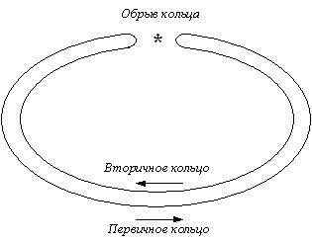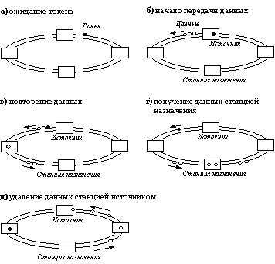

Рис 1. Реконфигурация колец FDDI при отказе.

Рис 2. Обработка кадров станциями кольца FDDI

**Топология сетей Ethernet.**

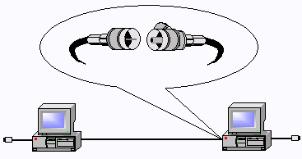

Рис. 3.1. Конфигурация локальной сети с топологией «общая шина»

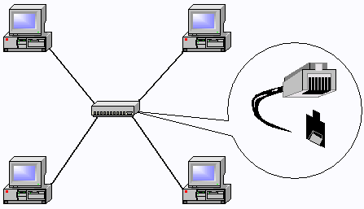

Рис. 3.2. Конфигурация локальной сети с топологией «звезда»

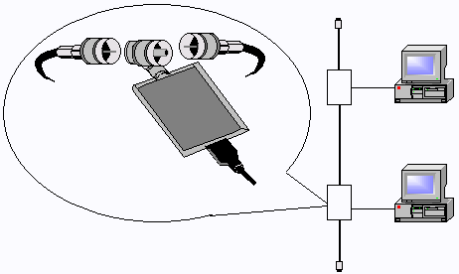

Рис. 3.3. Конфигурация локальной сети класса 10Base5

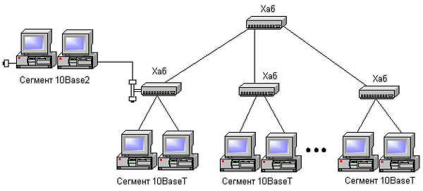

Рис. 3.4. Пример реализации многосегментной локальной сети Ethernet

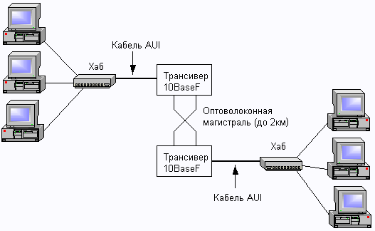

Рис. 3.5. Конфигурация локальной сети класса10BaseF

**Приложение 2.**

**Проект кабельной системы ЛВС**

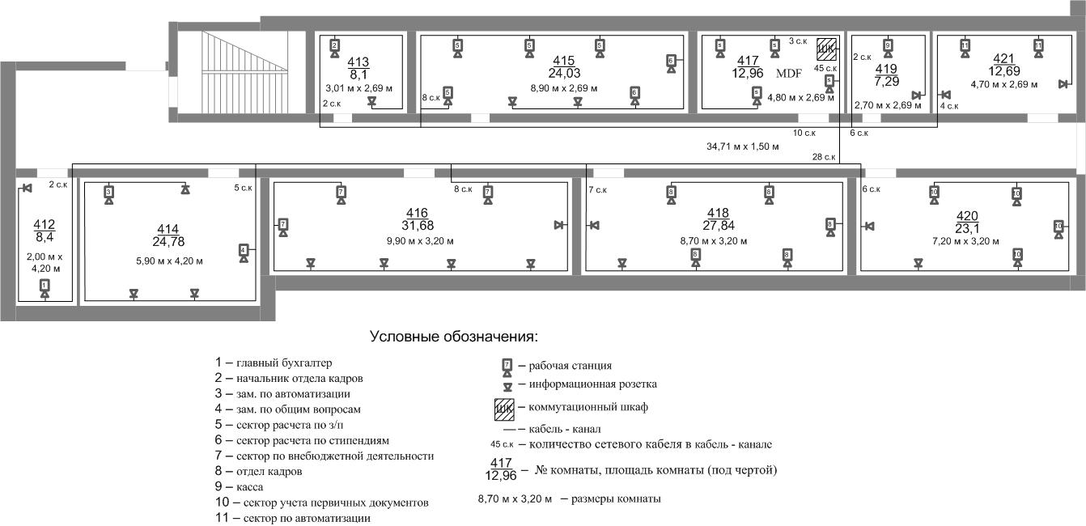

**Приложение 3.**

**Выбор активного оборудования.**

**Коммутатор D-Link DES-3350SR, монтируемый в шкаф-стойку корпус, 48 портов, 10/100/1000 Eth**

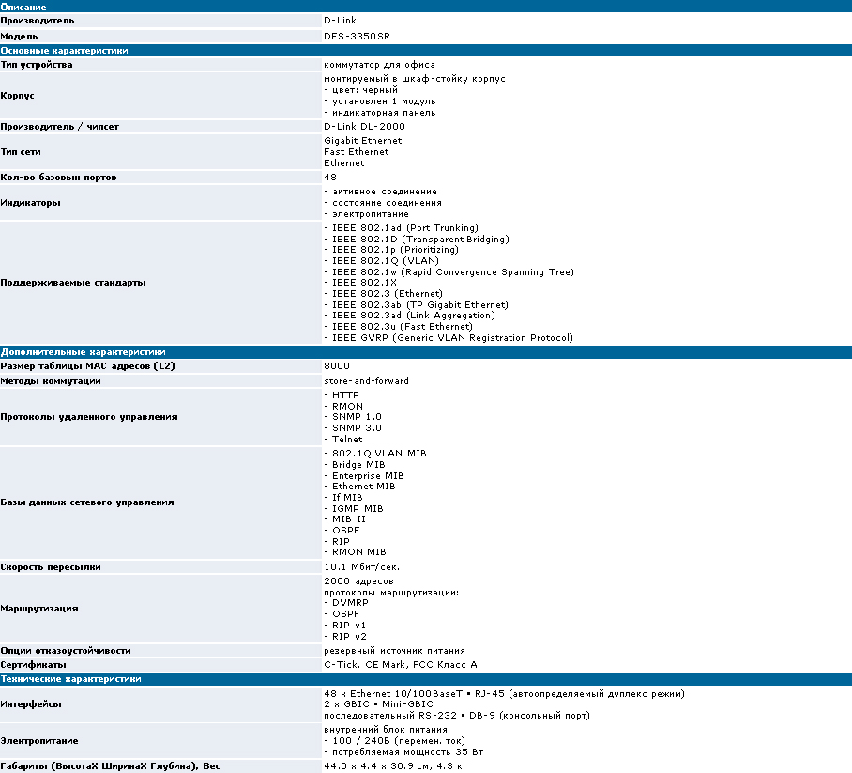

**Конфигурация серверов:**

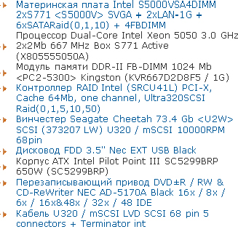

**Application Server -** 2xDCore Xeon 5050 / S5000V / 2G FBDIMM-533 / Raid / 3x73Gb SCSI / DVDRW / SC5299-650W

**File Server -** 2xDCore Xeon 5030 / S5000V / 1G FBDIMM-533 / 2x73Gb SCSI / DVDRW / SC5299-550W

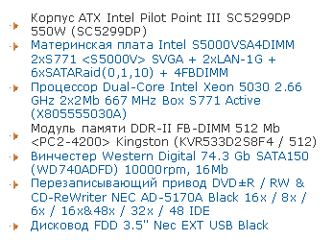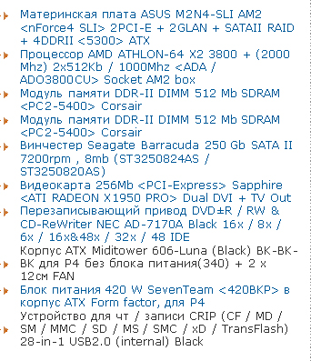

**Сервер для выхода в интернет -** ASUS M2N4-SLI AM2+ 2GLAN+SATAII RAID / ATHLON-64 X2 3800+(2000 Mhz) / 512 FBDIMM-533 /

**Модем внешний D-Link DSL-504T ADSL / ADSL2 / ADSL2 + 1xLAN, Router**

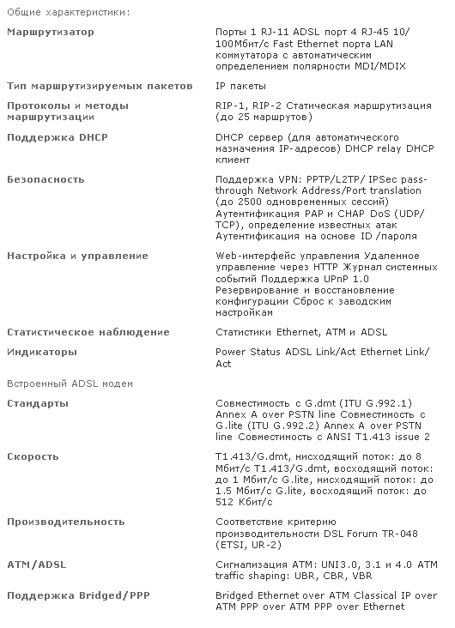

**Выбор пассивного и вспомогательного оборудования.**

**Источник бесперебойного питания Smart-APC 420VA <SC420I> with PowerChute**

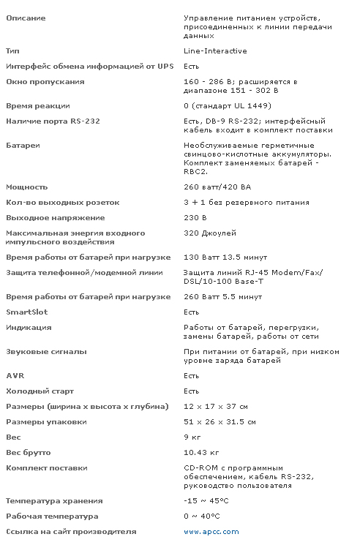

**Панель коммутационная 48 портов**

Наименование: Патч-панель 19" UTP 48 port RJ-45 кат.5 разъем 110

Качественная продукция экономичного типа Содержит коннекторы RJ–45 с передней стороны и высокочастотные разъемы IDC Высокоплотное основание с маркировкой разъёмов Полное соответствие стандартам EIA/TIA 568–A для категории 5e

**Шкаф настенный LANMASTER 9U**

Шкаф настенный используется для размещения сетевого и телекоммуникационного 19'' оборудования максимальной глубиной до 474 мм.

Установка оборудования возможна на двух профилях или полках фронтального крепления (нагрузка на каждую полку не более 10 кг). Существует возможность установки силовых полок, имеющих четыре точки крепления с монтажом на задний профиль с помощью дополнительного адаптера (нагрузка на каждую полку не более 30 кг).

Возможен вариант комплектации шкафа с крышей, имеющей отверстие для установки вентиляторной панели.

Шкаф поставляется в разобранном виде. Комплект поставки - 1 плоская упаковка.

**Розетка 8 контактная RJ45 кат. 5**

Наименование: Модуль розеточный категории 5e, 1-портовый T568A / B (KSJ458-C5E-WH) белый AESP, 1шт.

Описание: Signamax Модуль Keystone, RJ45, Cat.5e Enhanced, 110; Цвет: Белый

**Мини-канал 40х16 с перегородкой (L30021) LeGrand, 1 м**



**Ответвление Т-образное для кабель-канала 50x100, 50x75мм (L30237)**



**Угол плоский для кабель-канала 40x16, 50x75мм**

**Угол внутренний / наружный для мини-канала 40х16 мм (L33325)**



**Заглушка торцевая для мини-канала 40х16 мм (L30220)**

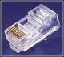

**Коннектор Level 5 RJ-45 со вставкой**

**Приложение 4.**

**Логическая схема сети**

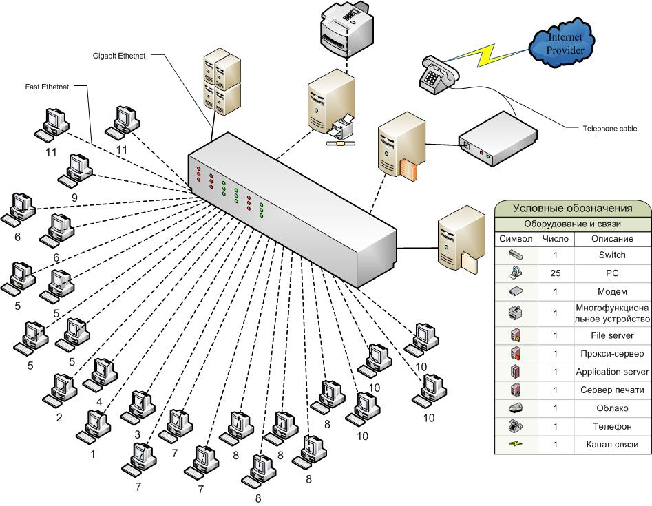

**Приложение 5**

**Тарифный план услуг Интернет – провайдера “Дальсвязь”**

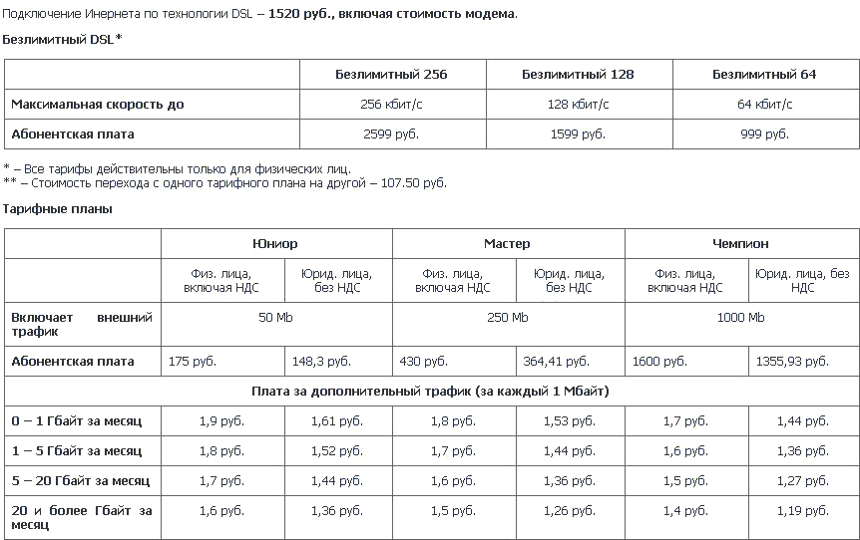

**Список литературы**

1. В.Г. Олифер, Н.А. Олифер «Компьютерные сети. Принципы, технологии, протоколы: Учебник для вузов» 2-е изд.– СПБ.: Питер, 2003;
2. www.megashop.ru – выбор сетевого оборудования;
3. www.offt.ru – выбор серверов, DSL модема и ИБП;
4. www.alas.ru – выбор коммутационного шкафа;
5. www.insight.com.ua – сайт, посвященный 1С:Предприятие;
6. www.microsoft.com – сайт, посвященный Windows XP Professional, Microsoft Exchange Server 2007 Russian;
7. www.publish.khv.ru – цены на компьютерное оборудование в г. Хабаровске;
8. www.usergate.ru – сайт прокси-сервера Usergate.